

**PENGEMBANGAN APLIKASI ANDROID TEMPAT SAMPAH OTOMATIS DENGAN PEMILAH JENIS SAMPAH ORGANIK, ANORGANIK, DAN LOGAM**

# HALAMAN JUDUL

TUGAS AKHIR

Diajukan Sebagai Salah Satu Syarat Untuk Menyelesaikan Studi

Jenjang Program Diploma Tiga

Oleh :

|  |  |
| --- | --- |
| Nama :  NIM : | Toyib Syabani  18041077 |

**PROGRAM STUDI DIII TEKNIK KOMPUTER**

**POLITEKNIK HARAPAN BERSAMA TEGAL**

**2021**

# HALAMAN PERNYATAAN KEASLIAN

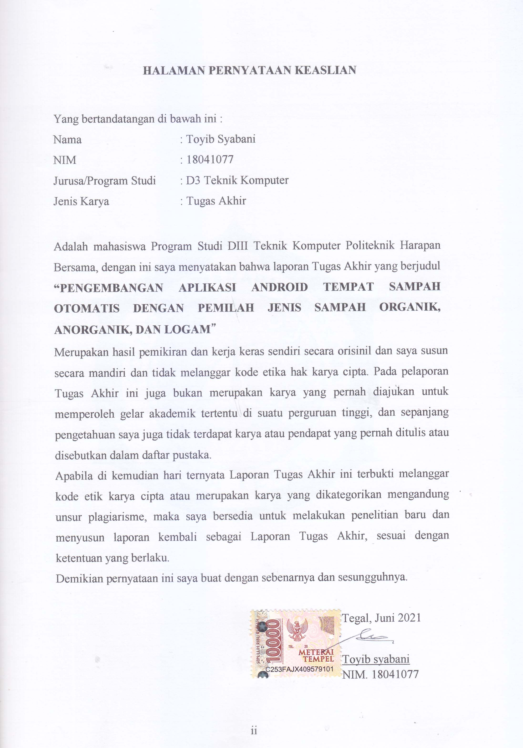

HALAMAN PERNYATAAN PERSETUJUAN PUBLIKASI  
**TUGAS AKHIR UNTUK KEPERLUAN AKADEMIS**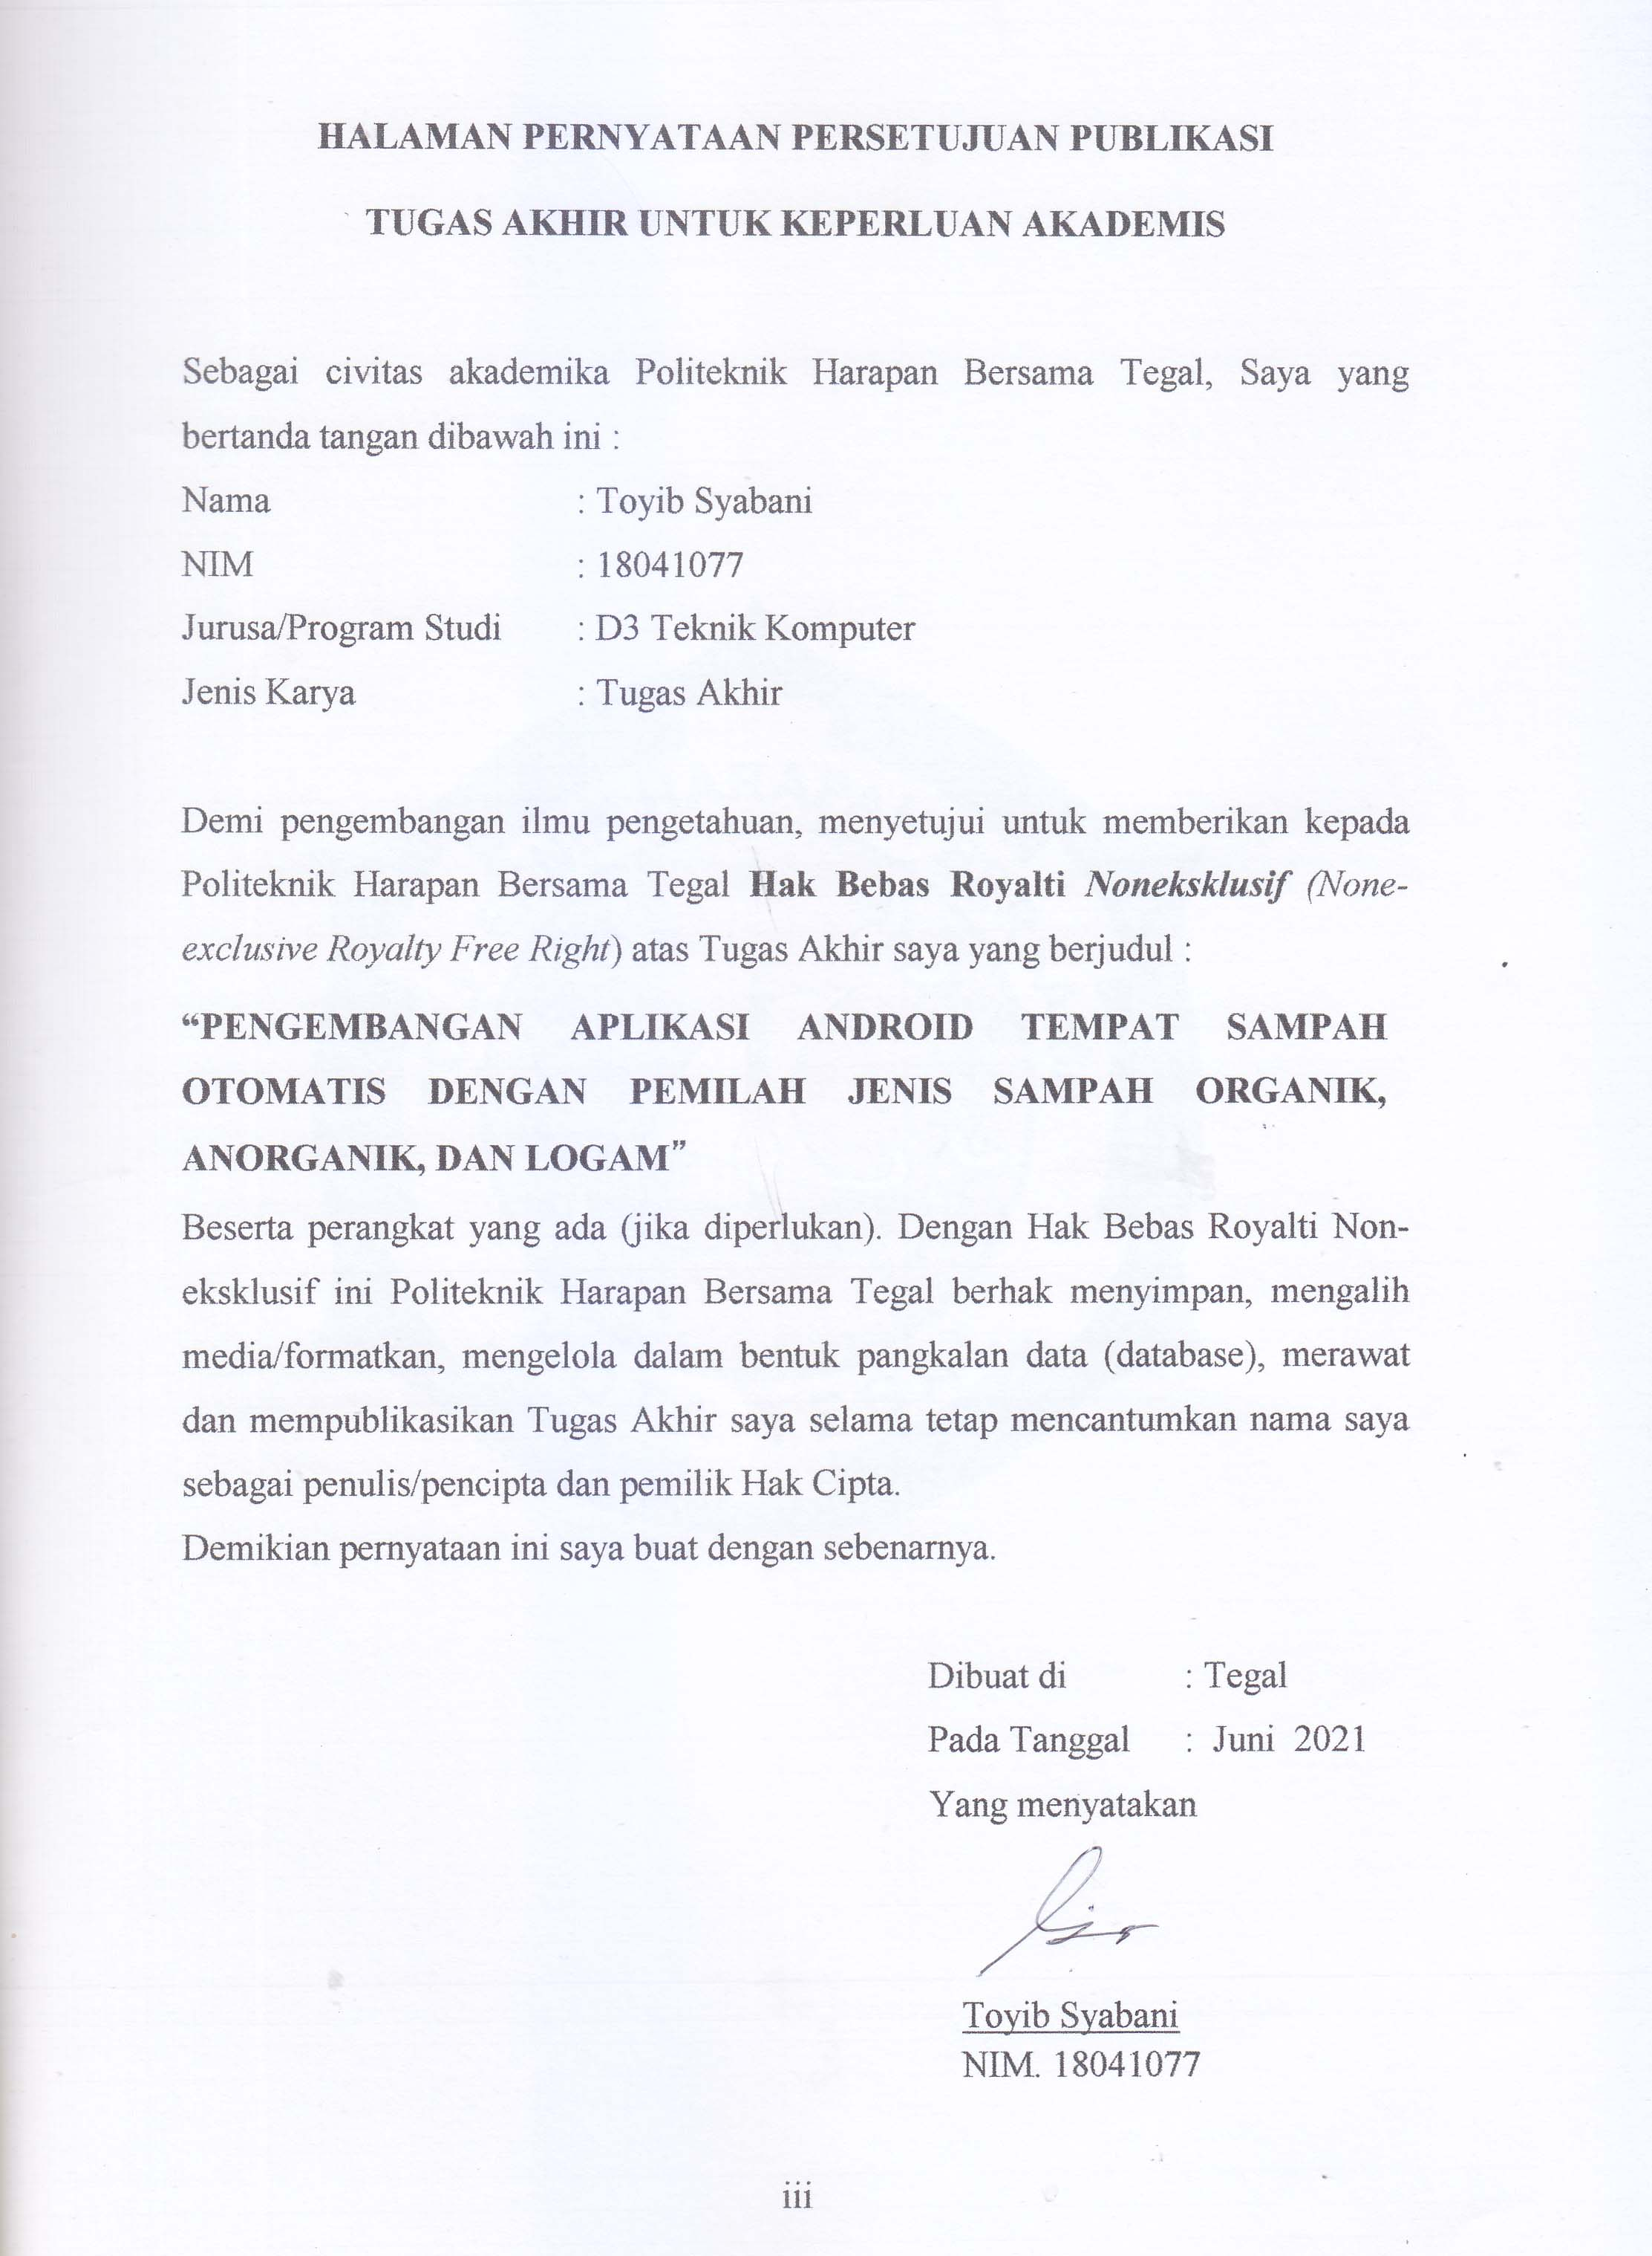

# HALAMAN PERSETUJUAN PEMBIMBING

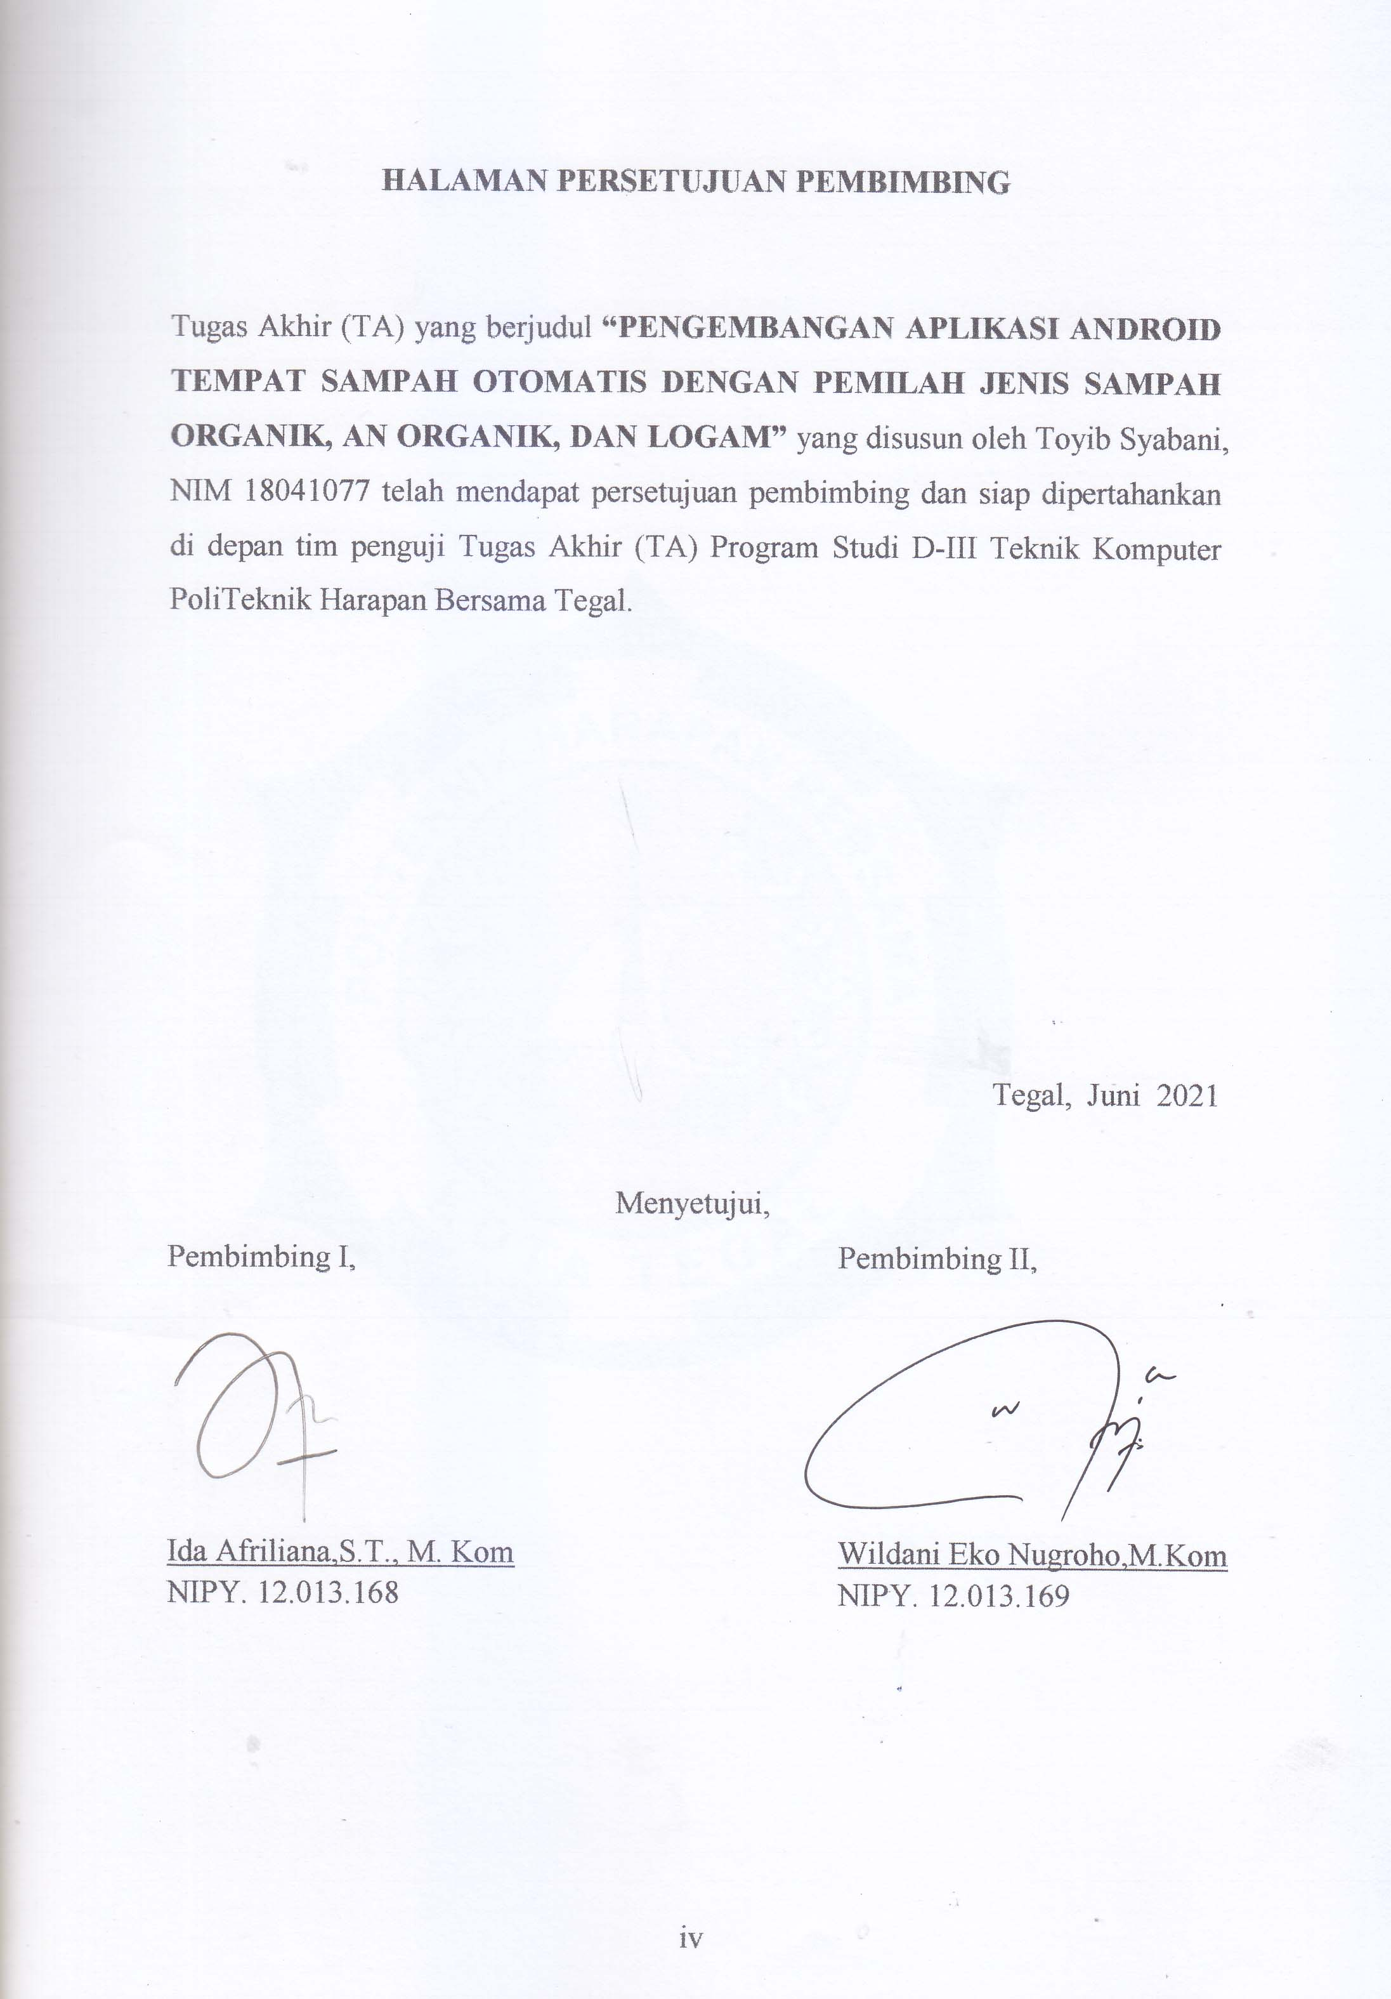

# HALAMAN PENGESAHAN

# 

# HALAMAN MOTTO

Keberhasilan adalah sebuah proses. Niatmu adalah awal keberhasilan.

Peluh keringatmu adalah penyedapnya. Tetesan air matamu adalah

pewarnanya. Doamu dan doa orang-orang disekitarmu adalah bara api

yang mematangkannya. Kegagalan di setiap langkahmu adalah

pengawetnya. Maka dari itu, bersabarlah! Allah selalu menyertai orang-orang yang penuh kesabaran dalam proses menuju keberhasilan.

Sesungguhnya kesabaran akan membuatmu mengerti bagaimana cara

mensyukuri arti sebuah keberhasilan.

Maka Sesungguhnya Bersama Kesulitan Itu Ada Kemudahan. Sesungguhnya Bersama Kesulitan Itu Ada Kemudahan.

(Q.S Al Insyirah ayat 5-6)

# ABSTRAK

Banyaknya tempat sampah yang ada di Pasar Pagi Kota Tegal membuat petugas sampah tidak dapat mengontrol tempat sampah secara optimal. Sulitnya mengontrol kapasitas setiap tempat sampah tentunya menjadi permasalahan yang berdampak bagi kebersihan dan kenyamanan masyarakat yang sedang berbelanja. Tempat sampah yang melebihi kapasitasnya membuat terciptanya tumpukan sampah. Karena tempat sampah yang penuh tidak selalu terjangkau dari pantauan petugas. Untuk itu perlu dirancang alat *prototype* yang dapat memonitoring kapasitas tempat sampah menggunakan *NodeMcu* yang dihubungkan dengan *android*. Dengan menggunakan sensor ultrasonik untuk kemudian dibaca ketinggian sampahnya. Setelah dilakukan pengumpulan data dan dianalisa, dirancang dan diimplementasikan melalui data yang diperoleh dari observasi dan studi literatur dapat diketahui bahwa sistem yang dibutuhkan adalah suatu sistem yang dapat memonitoring tinggi sampah organik, anorganik, dan logam. Sistem dirancang dan dibangun dengan menggunakan Mit App *Inventor* dan Xampp untuk membuat databasenya.

Kata Kunci: Monitoring, Sampah, Aplikasi *Android*, Sensor Ultrasonik

# KATA PENGANTAR

Dengan memanjatkan puji syukur kehadirat Allah SWT, Tuhan Yang Maha Pengasih dan Maha Penyayang yang telah melimpahkan segala rahmat, hidayah dan inayah-Nya hingga terselesaikannya laporan Tugas Akhir dengan judul **“Pengembangan Aplikasi Android Tempat Sampah Otomatis Dengan Pemilah Jenis Sampah Organik, Anorganik, Dan Logam**”.

Tugas Akhir merupakan suatu kewajiban yang harus dilaksanakan untuk memenuhi sebagian persyaratan kelulusan dalam mencapai derajat Ahli Madya Komputer pada program Studi DIII Teknik Komputer Politeknik Harapan Bersama Tegal. Selama melaksanakan Tugas Akhir dan kemudian tersusun dalam laporan Tugas Akhir ini, banyak pihak yang telah memberikan bantuan, dukungan dan bimbingan.

Pada kesempatan ini, tidak lupa diucapkan terima kasih yang sebesar-besarnya kepada:

1. Allah SWT atas segala rahmat dan hidayahnya hingga Tugas Akhir ini dapat terselesaikan dengan baik.
2. Bapak Nizar Suhendra, SE, MPP selaku Direktur Politeknik Harapan Bersama Tegal.
3. Bapak Rais, S.Pd., M.Kom selaku Ketua Program Studi DIII Teknik Komputer Politeknik Harapan Bersama Tegal.
4. Ibu Ida Afriliana, S.T., M.Kom selaku dosen pembimbing I.
5. Wildani Eko Nugroho,M.Kom selaku dosen pembimbing II.
6. Ayahanda, Ibunda, dan Keluarga tercinta yang dengan penuh kesabaran dan pengorbanannya selalu memberikan dorongan, bantuan material maupun non material agar penulis dapat menyelesaikan studi.
7. Semua pihak yang telah mendukung, membantu serta mendoakan penyelesaian penelitian ini.

Semoga laporan tugas akhir ini dapat memberikan manfaat untuk pengembangan ilmu pengetahuan dan teknologi.

Tegal, Juni 2021

# DAFTAR ISI

Halaman

HALAMAN JUDUL i

HALAMAN PERNYATAAN KEASLIAN ii

HALAMAN PERNYATAAN PERSETUJUAN PUBLIKASI ii

HALAMAN PERSETUJUAN PEMBIMBING iv

HALAMAN PENGESAHAN v

HALAMAN MOTTO v

ABSTRAK vii

KATA PENGANTAR viii

DAFTAR ISI ix

DAFTAR TABEL xi

DAFTAR GAMBAR xii

DAFTAR LAMPIRAN xiii

BAB I PENDAHULUAN 1

1.1 Latar Belakang Masalah 1

1.2 Rumusan Masalah 3

1.3 Batasan Masalah 3

1.4 Tujuan dan Manfaat 4

1.5 Sistematika Laporan 5

BAB II TINJAUAN PUSTAKA 7

2.1 Teori Terkait 7

2.2 Landasan Teori 9

BAB III METODOLOGI PENELITIAN 30

3.1 Prosedur Penelitian 30

3.2 Metode Pengumpulan Data 32

3.3 Waktu dan Tempat Penelitian 32

BAB IV ANALISA DAN PERANCANGAN SISTEM 33

4.1 Analisa Permasalahan 33

4.2 Analisa Kebutuhan Sistem 33

4.3 Perancangan Sistem 34

4.4 Desain *Input/Output* 42

BAB V IMPLEMENTASI SISTEM 45

5.1 Implementasi Sistem 45

5.2 Pengujian Sistem 46

BAB VI KESIMPULAN DAN SARAN 50

DAFTAR PUSTAKA 51

# DAFTAR TABEL

Halaman

Tabel 2.1 Simbol *Flowchart* 11

Tabel 2.2 Simbol *Use Case Diagram* 13

Tabel 2.3 Simbol *Activity Diagram* 14

Tabel 2.4 Simbol *Sequence Diagram* 15

Tabel 2.5 Simbol *Class Diagram* 16

Tabel 2.6 Simbol *Component Diagram* 19

Tabel 2.7 Simbol *Deployment Diagram* 19

# DAFTAR GAMBAR

Halaman

Gambar 2. 1 Arduino Uno 20

Gambar 2. 2 Sensor Ultrasonik HC-SR04 21

Gambar 2. 3 Sensor Proximity Infrared 22

Gambar 2. 4 Sensor Proximity Induktif 23

Gambar 2. 5 Sensor Proximity Kapasitif 25

Gambar 2. 6 NodeMCU 26

Gambar 2. 7 Motor Servo 27

Gambar 2. 8 Kabel Jumper 28

Gambar 2. 10 Adaptor 29

Gambar 3.1 Prosedur penelitian 30

Gambar 4. 1 Diagram Blok 35

Gambar 4. 2 Flowchart Sistem Monitoring Tong Sampah Logam 37

Gambar 4. 3 Flowchart Sistem Monitoring Tong Sampah Organik 38

Gambar 4. 4 Flowchart Sistem Monitoring Tong Sampah Anorganik 39

Gambar 4. 5 Usecase Diagram Pada Monitoring Kapasitas Sampah 40

Gambar 4. 6 Activity Diagram Pada Monitoring Kapasitas Sampah 41

Gambar 4. 7 Sequence Diagram Pada Monitoring Kapasitas Sampah 41

Gambar 4. 8 Class Diagram Pada Monitoring Kapasitas Sampah 42

Gambar 4. 9 Rangkaian Alat Monitoring Sampah Menggunakan NodeMCU 43

Gambar 5.1 Tampilan Informasi pada Aplikasi 46

# DAFTAR LAMPIRAN

Halaman

Lampiran 1 Program Pembacaan Sampah php A-1

Lampiran 2 Program Pembacaan Sampah Anorganik . php B-1

Lampiran 3 Program Pembacaan Sampah Logam php C-1

Lampiran 4 Progran Pembacaan Sampah Organik .php D-1

Lampiran 5 Progam Coding Aplikasi E-1

Lampiran 6 Surat Kesedian Pembimbing 1 F-1

Lampiran 7 Surat Kesedian Pembimbing 2 G-1

Lampiran 8 Surat Observasi TA H-1

Lampiran 9 Dokumentasi Observasi I-1

# BAB I

# PENDAHULUAN

## Latar Belakang Masalah

Seiring dengan berjalanya waktu, perkembangan teknologi informasi telah memberikan pengaruh yang positif dalam kehidupan sehari-hari. Hal ini terlihat dengan adanya banyak perangkat-perangkat mobile yang dapat membantu menyelesaikan tugas-tugas yang harus dikerjakan oleh manusia dalam kehidupan sehari-hari. Salah satunya adalah dalam hal pembelajaran dimana sekarang ini kita dapat melakukan kegiatan belajar dimanapun dan kapanpun dengan menggunakan perangkat mobile seperti smartphone.[1]

Sistem informasi merupakan sekumpulan komponen yang berhubungan, mengumpulkan, memproses, menyimpan, serta mendistribusikan informasi untuk menunjang dalam pengambilan keputusan dan juga pengawasan dalam suatu organisasi. Perkembangan *sistem* informasi yang semakin pesat juga berdampak pada masyarakat.

Android adalah sebuah *sistem* operasi dengan kernel linux yang umumnya berjalan pada perangkat dengan processor dan biasaanya di implementasikan pada perangkat telepon selular atau tablet PC bahkan PC yang sudah ada pada masa kini dengan storage yang relative berukuran tidak terlalu besar.

Kebutuhan masyarakat terhadap layanan teknologi berbasis android sangat bervariatif, salah satu kebutuhannya adalah kebutuhan suatu aplikasi informasi berbasis *mobile*. Fungsi *smartphone* bukan hanya digunakan sebatas pada media komunikasi antar sesama pengguna. Salah satu jenis sistem operasi yang digunakan pada *smartphone* adalah android. Di dalam sistem operasi *android* terdapat aplikasi android yang juga dapat dimanfaatkan sebagai aplikasi yang dapat memonitoring tempat sampah.

Pasar Pagi Kota Tegal merupakan salah satu pasar ikonik di Kota Tegal. Seiring pertumbuhan penduduk yang pesat, pasar ini semakin menjadi pusat perbelanjaan masyarakatnya. Tentunya banyak aktivitas didalamnya yang memicu sampah yang tidak sedikit. Hal ini menuntut keharusan menciptakan lingkungan bersih untuk tetap memberikan kenyamanan masyarakat.

Banyaknya tempat sampah yang ada di Pasar Pagi Kota Tegal membuat petugas sampah tidak dapat mengontrol tempat sampah secara optimal. Karena tempat sampah yang penuh tidak selalu terjangkau dari pantauan petugas. Sulitnya mengontrol kapasitas setiap tempat sampah tentunya menjadi permasalahan yang berdampak bagi kebersihan dan kenyamanan masyarakat yang sedang berbelanja. Karena tempat sampah yang melebihi kapasitasnya membuat terciptanya tumpukan sampah.

Pada penelitian sebelumnya *prototype* serupa telah dibuat hanya saja belum ada unsur *Open source* nya. *Sistem* otomatisasi pada *prototype* yang dirancang dapat memilah jenis sampah dan memberikan peringatan berupa alarm atau suara kepada petugas sampah untuk menandai kapasitas sampah penuh ataupun lampu indicator LED sebagai tanda jenis sampah yang kapasitasnya penuh.

Dari penjelasan diatas, perlu dirancang aplikasi android tempat sampah otomatis dengan pemilah jenis sampah organik, anorganik, dan logam untuk memudahkan petugas sampah dalam memonitoring penuhnya kapasitas sampah melalui *smartphone*. Dengan adanya aplikasi *android* ini diharapkan dapat membantu petugas sampah dalam mengoptimalkan upaya kebersihan lingkungan, karena dapat mengetahui tempat sampah yang telah penuh tanpa mengecek satu persatu tempat sampah yang ada di Pasar Pagi Kota Tegal khususnya di blok A melalui pemberitahuan dari *smartphone* yang digenggamya.

## Rumusan Masalah

Berdasarkan latar belakang masalah diatas, diperoleh rumusan masalah yaitu, bagaimana merancang dan membuat *Aplikasi Android Tempat Sampah Otomatis Dengan Pemilah Jenis Sampah Organik, Anorganik, Dan Logam*?

## Batasan Masalah

Batasan masalah dibuat agar maksud dan tujuan dari penelitian ini terfokus sesuai dengan tujuan dan fungsinya adalah sebagai berikut:

1. menggunakan aplikasi MIT App Inventor untuk membuat aplikasi android.
2. penghubung antara *android* menggunakan Modul *NodeMCU*.
3. hanya dapat digunakan untuk mengendalikan alat yang terkoneksi.
4. versi sistem operasi android yang digunakan minimal versi Lollipop.
5. tempat sampah yang dimonitoring hanya di Pasar Pagi blok A.

## Tujuan dan Manfaat

Dari beberapa uraian diatas mempunyai tujuan dan manfaat antara lain:

1. **Tujuan**

Tujuan dari dibuatnya penelitian ini adalah menghasilkan sebuah aplikasi *android* sistem pemilah sampah otomatis untuk membantu petugas sampah dalam memonitoring kapasitas tempat sampah hanya dengan menggunakan *android* agar dapat memudahkan petugas sampah yang kurang efisien dalam pengambilan sampah.

1. **Manfaat**
2. Bagi Mahasiswa
3. Menambah wawasan dan pengetahuan sehingga dapat meningkatkan kreativitas mahasiswa.
4. Menerapkan pengetahuan mahasiswa tentang bagaimana cara membuat aplikasi *android*.
5. Memberi bekal untuk menyiapkan diri dalam dunia kerja.
6. Bagi Akademik
7. Sebagai wujud dari perkembangan ilmu pengetahuan dan teknologi (IPTEK).
8. Mengukur kemampuan mahasiswa dalam menerapkan materi yang didapatkan selama dikampus
9. Menambah referensi dan informasi mengenai aplikasi *android* khususnya di Perpustakaan Politeknik Harapan Bersama Tegal.
10. Bagi Pengguna
11. Memudahkan petugas sampah dalam memonitoring penuhnya sampah.
12. Meningkatkan kebersihan lingkungan di masyarakat Kota Tegal

## Sistematika Laporan

Sistematika laporan merupakan gambaran umum dari bab isi dari penulisan laporan tugas akhir. Adapun gambaran umum dari tiap bab adalah:

**BAB I : PENDAHULUAN**

Bab ini membahas latar belakang, rumusan masalah, batasan masalah, tujuan manfaat, dan sistematika penulisan.

**BAB II : TINJAUAN PUSTAKA**

Berisi tentang penelitian terkait mengungkapkan penelitian-penelitian yang serupa dengan penelitian yang akan dilakukan, landasan teori membahas teori-teori tentang kajian yang diteliti.

**BAB III : METODOLOGI PENELITIAN**

Bab ini membahas tentang langkah-langkah atau tahapan perencanaan dengan bantuan beberapa metode, teknik, alat yang digunakan seperti prosedur penelitian, metode pengumpulan data dan waktu pelaksanaan penelitian.

**BAB IV : ANALISIS DAN PERANCANGAN SISTEM**

Bab ini menguraikan analisis semua permasalahan yang ada, dimana masalah-masalah yang muncul akan diselesaikan melalui penelitian. Pada bab ini juga dilaporkan secara detail rancangan terhadap penelitian yang dilakukan.

**BAB V : HASIL DAN PEMBAHASAN**

Bab ini berisi tentang uraian rinci hasil yang didapatkan dari penelitian yang dilakukan. Deskripsi hasil penelitian dapat diwujudkan dalam bentuk teori/model, perangkat lunak, grafik, atau bentuk-bentuk lain yang representative.

**BAB VI : PENUTUP**

Bagian ini berisi tentang kesimpulan merupakan pernyataan singkat dan tepat yang dijabarkan dari hasil penelitian dan pembahasan. Sedangkan saran dibuat berdasarkan pengalaman dan pertimbangan peneliti. Saran juga secara langsung terkait dengan penelitian yang dilakukan.

# BAB II

# TINJAUAN PUSTAKA

## Teori Terkait

Penelitian oleh Cleoputra Goldi Abdichianto (2020), mengatakan kurangnya informasi kepada petugas kebersihan untuk mengambil sampah-sampah menyebabkan kecenderungan untuk tetap membuang sampah di tempat yang sama walaupun telah penuh. Meski petugas kebersihan memiliki jadwal untuk melakukan pengangkutan sampah, namun jika suatu tempat sampah penuh tetapi belum mencapai jadwal pengangkutan maka tempat sampah akan menumpuk. Masalah inilah yang mendorong penulis untuk mencari solusi dengan memanfaatkan teknologi untuk menyediakan informasi mengenai tempat sampah agar mempermudah proses pemantuan sehingga tidak terjadi kelebihan kapasitas suatu tempat sampah.[2]

Penelitian lain oleh Muhammad Mukrim Al Mabrur (2016) dengan judul Rancang Bangun Sistem *Smart Trash Can* Berbasis *Android*, mengatakan perkembangan teknologi juga menyentuh aspek kepedulian terhadap lingkungan dengan adanya tempat sampah pintar atau biasa disebut dengan *Smart Trash Can*. Tempat sampah yang dulunya mempunyai fungsi tunggal dengan menampung sampah saja kini telah dipadukan dengan teknologi dengan menambahkan fungsi tertentu. Baik berupa otomatisasi buka tutup pada tempat sampah sampai pengiriman informasi keadaan tempat sampah kepada petugas kebersihan sehingga lebih efisien karena tidak perlu menunggu laporan secara manual dari warga sekitar. Berdasarkan latar belakang tersebut, peneliti ingin merancang suatu sistem berbasis Android yang mampu membantu pemerintah menangani masalah sampah dengan memberikan informasi kepada petugas yang bersangkutan terkait permasalahan tempat sampah yang bisa didapatkan langsung dari *smartphone*. [3]

Penelitian oleh Yahya, Reiza (2018) mendasari penulis untuk mengembangkan alat yang digunakan sebagai pengendali kebersihan lingkungan berupa sebuah Kotak Sampah Pintar dengan fitur buka tutup sampah otomatis dan pengirim sinyal penanda tempat sampah penuh. Dengan adanya tempat sampah berbasis IoT ini, diharapkan mengurangi bahaya infeksi kuman, bakteri dan virus yang berasal dari sampah yang menumpuk, memberikan kesan membuang sampah pada tempatnya itu menyenangkan dan membuat orang merasa lebih praktis dan higienis.[4]

Penelitian oleh Ali Wafi, Herry Setyawan, Sofia Ariyani, mengatakan kurangnya teknologi informasi pengelolaan sampah oleh petugas kebersihan menyebabkan penanganan sampah menjadi lambat. Berdasarkan permasalahan tersebut maka perlu adanya tempat sampah otomatis pemilah sampah organik dan anorganik agar sesuai dengan jenis tempat sampahnya serta menambahkan fungsi IOT (*Open source*s) yang dapat memberikan informasi lebih awal bahwa tempat sampah telah penuh untuk diproses dengan cepat. *Prototipe* tempat sampah pintar menggunakan mikrokontroler ESP 32 sebagai kontrol sistem. Sensor proximity induktif dan kapasitif untuk mendeteksi jenis sampah organik atau anorganik. Servo untuk mengendalikan pintu tempat sampah dan memilah sampah. Sensor ultrasonik untuk mendeteksi keberadaan manusia dan ketinggian sampah. Hasil dari pembuatan alat didapatkan keberhasilan deteksi sampah organik 95%, deteksi sampah anorganik 97,5%, sensor jarak buka tutup 99,26%, sensor jarak organik 99,07%, sensor jarak anorganik 99,21% dan dapat mengirimkan hasil monitoring secara real time serta notifikasi ke aplikasi android sebagai pemberitahuan jika tempat sampah telah penuh.[5]

## Landasan Teori

1. **Android**

Android adalah sistem operasi yang dirancang oleh Google dengan basis kernel Linux untuk mendukung kinerja perangkat elektronik layar sentuh, seperti tablet atau *smartphone*. Android bersifat *open source* atau bebas digunakan, dimodifikasi, diperbaiki dan didistribusikan oleh para pembuat ataupun pengembang perangkat lunak. Dengan sifat *open source* perusahaan teknologi bebas menggunakan OS ini diperangkatnya tanpa lisensi alias gratis*.*

Begitupun dengan para pembuat aplikasi, mereka bebas membuat aplikasi dengan kode-kode sumber yang dikeluarkan google. Dengan seperti itu android memiliki jutaan *support* aplikasi gratis/berbayar yang dapat diunduh melalui google play.

1. **MIT App Inventor**

MIT App Inventor merupakan platform untuk memudahkan proses pembuatan aplikasi sederhana tanpa harus mempelajari atau menggunakan bahasa pemrograman yang terlalu banyak. App Inventor dapat mendesain aplikasi android sesuai keinginan dengan menggunakan berbagai macam layout dan komponen yang tersedia.

App Inventor memungkinkan pengguna baru untuk memprogram komputer untuk menciptakan aplikasi perangkat lunak bagi sistem operasi Android. App Inventor menggunakan antarmuka grafis, serupa dengan antarmuka pengguna pada *Scratch* dan *Star* Logo TNG, yang memungkinkan pengguna untuk drag and drop objek visual untuk menciptakan aplikasi yang bisa dijalankan pada perangkat android. Dalam menciptakan App Inventor, Google telah melakukan riset yang berhubungan dengan komputasi educational dan menyelesaikan lingkungan pengembangan online Google.

1. ***Flowchart***

Menurut Mulyadi dalam buku Sistem Akuntansi definisi *Flowchart* yaitu: “*Flowchart* adalah bagan yang enggambarkan aliran dokumen dalam suatu sistem informasi.”Menurut Al-Bahra bin ladjamudin mengatakan bahwa: “*Flowchart* adalah bagan-bagan yang mempunyai arus yang menggambarkan langkah-langkah penyelesaian suatu masalah. *Flowchart* merupakan cara penyajian dari suatu algoritma.” [6]

Dari dua definisi diatas maka dapat disimpulkan bahwa pengertian *flowchart* adalah suatu simbol yang digunakan untuk menggambarkan suatu arus data yang berhubungan dengan suatu sistem transaksi akuntansi.

Menurut Krismiaji simbol dari bagan alir (*flowchart*) adalah sebagai berikut ini:

Tabel 2.1 Simbol Flowchart

|  |  |  |  |
| --- | --- | --- | --- |
| **No** | **Simbol** | **Pengertian** | **Keterangan** |
| 1. |  | Mulai /berakhir (*Terminal* ) | Digunakan untuk memulai, mengakhiri, atau titik henti dalam sebuah proses atau program; juga digunakan untuk menunjukkan pihak eksternal. |
| 2. |  | Arsip | Arsip dokumen disimpan dan diambil secara manual. Huruf didalamnya menunjukkan cara pengurutan arsip: N = Urut Nomor; A = Urut Abjad; T = Urut Tanggal. |
| 3. |  | Input / Output;  Jurnal / Buku Besar | Digunakan untuk menggambarkan berbagai media input dan output dalam sebuah bagan alir program. |
| 4. |  | Penghubung  Pada  Halaman  Berbeda | Menghubungkan bagan alir yang berada dihalaman yang berbeda. |
| **No** | **Simbol** | **Pengertian** | **Keterangan** |
| 5. |  | Pemrosesan Komputer | Sebuah fungsi pemrosesan yang dilaksanakan oleh computer biasanya menghasilkan perubahan terhadap data atau informasi. |
| 6. |  | Arus Dokumen atau Pemrosesan | Arus dokumen atau pemrosesan; arus normal adalah ke kanan atau ke bawah. |
| 7. |  | Keputusan | Sebuah tahap pembuatan keputusan. |
| 8. |  | Penghubung Dalam Sebuah  Halaman | Menghubungkan bagan alir yang berada pada halaman yang sama. |

1. **UML *(Unifield Modeling Language)***

Menurut (Pressman, 2010:841) *Unified Modeling Language* (UML) adalah bahasa standar untuk menulis denah perangkat lunak. UML dapat digunakan untuk memvisualisasikan, menentukan, membangun, dan mendokumentasikan artefak dari sistem perangkat lunak. Dengan kata lain, seperti arsitek bangunan membuat denah yang akan digunakan oleh sebuah perusahaan konstruksi, arsitek software membuat diagram UML untuk membantu pengembang perangkat lunak membangun perangkat lunak. Jika anda memahami kosakata UML, anda dapat lebih mudah memahami dan menentukan sistem dan menjelaskan desain sistem kepada orang lain. [7]

*Unifield Modeling Language* merupakan salah satu metode pemodelan visual yang digunakan dalam perancangan dan pembuatan sebuah software yang berorientasikan pada objek. UML merupakan sebuah standar penulisan atau semacam blue print diamna didalamnya termasuk sebuah bisnis proses, penulisan kelas-kelas dalam sebuah bahasa yang spesifik. Terdapat beberapa diagram UML yang sering digunakan dalam pengembangan sebuah sistem, yaitu:

1. *Use Case:* Merupakan gambaran dari fungsionalitas yang diharapkan dari sebuah sistem, dan merepresentasikan sebuah interaksi antara aktor dan sistem. Didalam *use case* terdapat *actor* yang merupakan sebuah gambaran entitas dari manuasia atau sebuah sistem yang melakukan pekerjaan di sistem.

Tabel 2.2 Simbol Use Case Diagram

|  |  |  |  |
| --- | --- | --- | --- |
| **No** | **Simbol** | **Nama** | **Keterangan** |
| 1 |  | Aktor | Mewakili peran pengguna, sistem atau alat ketika berkomunikasi dengan *use case.* |
| 2 |  | *Use case* | Abstraksi atau interaksi antara sistem denganaktor. |
| 3 |  | *Association* | Abstraksi dari penghubung antara aktor dengan *use case*. |
| 4 |  | *Generalize* | Menunjukan spesialisasi actor. Untuk dapat berpartisipasi dengan *use case.* |
| **No** | **Simbol** | **Nama** | **Keterangan** |
| 5 | «includ» | *Include* | Menunjukan bahwa suatu *use case* seluruhnya merupakan fungsional dari*use*  *case* lain. |
| 6 | «extend» | *Extend* | Mununjukan bahwa suatu *use case* merupakan tambahan fungsional dari use case lainya jika suatu kondisi terpenuhi. |

1. *Activity Diagram:* Merupakan gambaran alir dari aktivitas-aktivitas didalam sistem yang berjalan.

Tabel 2. 3 Simbol Activity Diagram

| **No** | **Simbol** | **Nama** | **Keterangan** |
| --- | --- | --- | --- |
| 1 |  | *Initial State* | Awal dimulainya suatu aliran kerja pada sebuah*activity diagram* dan pada sebuah *activity diagram* hanya terdapatsatu*initial state.* |
| 2 |  | *Final State* | Bagian akhir dari suatu aliran kerja pada sebuah*activity diagram*dan pada sebuah *activity diagram* bisa terdapatlebihdari satu *finalstate.* |
| 3 |  | *Activity* | Aktivitas yang dilakukansistem, aktivitas biasanya diawali dengankata kerja. |
| 4 |  | *Decision* | Berfungsi untuk menggambarkan pilihan kondisidimana ada kemungkinan perbedaan transisi, untuk memastikan bahwa aliran kerja dapat mengalir ke lebihdarisatujalur. |
| 5 |  | *Merge* | Berfungsiuntuk menghubungkan kembalialirankerja yangsebelumnyatelah dipecah oleh*Decision* |
| 6 |  | *Partititon* | Dapat digunakan untuk mengilustrasikan aktivitas yangdilakukan oleh actor yangberbeda |

1. *Sequence* Diagram: Menggambarkan interaksi antar objek didalam dan di sekitar sistem yang berupa message yang digambarkan terhadap waktu

Tabel 2.4 Simbol Sequence Diagram

| **No** | **Simbol** | **Nama** | **Keterangan** |
| --- | --- | --- | --- |
| 1 |  | *Actor* | Merepresentasikan entitas yang berada di luar sistem dan berinteraksi dengan sistem. |
| 2 |  | *Lifeline* | Menghubungkan objek selama *sequence* (*message* dikirim atauDiterimadan aktifiktasnya). |
| 3 |  | *General* | Merepresentasikan entitas tunggalDalam *sequence diagram.* |
| 4 |  | *Boundary* | Berupa tepi dari sistem, seperti *user interface* atau suatu alat yangberinteraksi dengan sistem yang lain. |
| 5 |  | *Control* | *Element* yang mengatur aliran dari informasi untuk sebuah skenario. Objek ini umumnyamengatur perilaku dan perilakubisnis. |
| 6 |  | *Entity* | *Element* yang bertanggung jawab menyimpan data atau informasi. Dapat berupabeansatau model *object.* |
| 7 |  | *Activation* | Suatu titik dimana sebuah objek mulai berpartisipasi didalam sebuah *sequence* yang menunjukan kapan sebuah objekmengirim atau menerima objek. |
| 8 |  | *Message* | Berfungsi sebagai komunikasi antar objek yang menggambarkan aksi yang akan dilakukan. |
| 9 |  | *Message entry* | Berfungsi untuk menggambarkan pesan/hubungan antar objekyang menunjukanurutankejadian yang terjadi. |
| 10 |  | *Self-message* | Self message atau pesan mandiri adalah sebuah pesan yang mendefinisikan komunikasitertentu antara Lifelines dari sebuah interaksi. |

1. *Class* *diagram*: Merupakan gambaran struktur dan deskripsi dari *class, package*, dan objek yang saling berhubungan seperti diantaranya pewarisan, asosiasi dan lainnya.

Tabel 2.5 Simbol Class Diagram

| **No** | **Simbol** | **Nama** | **Keterangan** |
| --- | --- | --- | --- |
| 1 |  | *Class* | Sebuah *class* digambarkan sebagai sebuah kotak yang terbagi atas 3 bagian. Bagian atas adalah bagian nama dari *class*. Bagian tengah mendefinisikan *property*/atribut *class*. Bagian akhir mendefinisikan  method-method dari sebuah *class*. |
| 2 |  | *Associate* | Relasi antar class dengan arti umum,  garis ini bisa melambangkan tipe-  tipe *relationship* dan juga dapat menampilkan hukum-hukum multiplisitas pada sebuah *relationship*. |
| 3 |  | *Composition* | Jika sebuah *class*  tidak bisa berdiri  sendiri dan harus merupakan bagian  dari *class* yang lain, maka *class* tersebut memiliki relasi *Composition* terhadap  class tempat dia bergantung tersebut.  Sebuah *relationship composition* digambarkan sebagai garis dengan ujung berbentuk jajaran genjangberisi/solid |
| 4 |  | *Generation* | Relasi antar kelas dengan makna generalisasi spesialisasi(umum  khusus). |
| 5 |  | *Dependency* | Kadangkala sebuah *class* menggunakan *class* yang lain. Hal  ini disebut  *dependency*.  Umumnya  penggunaan *dependency*  digunakan untuk menunjukkan operasi pada suatu class yang menggunakan class yang lain. Sebuah *dependency* dilambangkan sebagai sebuahpanahbertitik-titik. |
| 6 |  | *Aggregation* | *Aggregation* mengindikasikan keseluruhan bagian *relationship* dan biasanya disebut sebagairelasi. |

1. *Component diagram*: diagram yang menunjukkan secara fisik komponen perangkat lunak pada sistem dan hubungannya antar mereka. *Component* Diagram merupakan bagian dari sistem yang diuraikan menjadi subsistem atau modul yang lebih kecil.

Tabel 2.6 Simbol Component Diagram

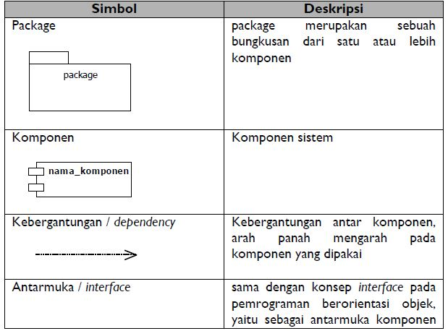

1. *Deployment* *diagram*: Mendeskripsikan arsitektur fisik dalam node untu perangkat lunak dalam sistem.Komponen perangkat lunak, processor, dan peralatan lain yang membangun arsitektur sistem secara runtime.

Tabel 2.7 Simbol Deployment Diagram

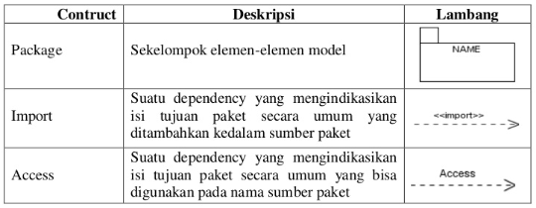

1. **Arduino Uno**

Arduino Uno adalah board mikrokontroler berbasis ATmega328 (*datasheet*). Memiliki 14 pin input dari *output* digital  dimana 6 pin *input* tersebut dapat digunakan sebagai *output* PWM dan 6 pin input analog, 16 MHz osilator kristal, koneksi USB, jack power, ICSP *header*, dan tombol *reset*. Untuk mendukung mikrokontroler agar dapat digunakan, cukup hanya menghubungkan Board Arduino Uno ke komputer dengan menggunakan kabel USB atau listrik dengan AC yang-ke adaptor-DC atau baterai untuk menjalankannya. Uno berbeda dengan semua board sebelumnya dalam hal koneksi USB-to-serial yaitu menggunakan fitur Atmega8U2 yang diprogram sebagai konverter USB-to-serial berbeda dengan board sebelumnya yang menggunakan chip FTDI driver USB-to-serial.[8] Arduino Uno dapat dilihat pada Gambar 2.1.

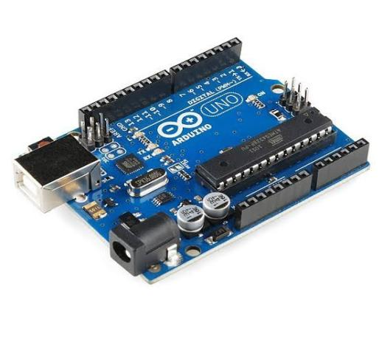

Gambar 2.1 Arduino Uno

1. **Sensor Ultrasonik HC-SR04**

Menurut (Abdurrahman Rasyid, 2019) Gelombang ultrasonik merupakan gelombang yang umum digunakan untuk radar untuk mendeteksi keberadaan suatu benda dengan memperkirakan jarak antara sensor dan benda tersebut. Sensor jarak yang umum digunakan dalam penggunaan untuk mendeteksi jarak yaitu sensor ultrasonik. Pengertian sensor ultrasonik adalah sebuah sensor yang berfungsi untuk mengubah besaran fisik (bunyi) menjadi besaran listrik dan sebaliknya. Cara kerja sensor ini didasarkan pada prinsip dari pantulan suatu gelombang suara sehingga dapat dipakai untuk menafsirkan eksistensi (jarak) suatu benda dengan *frekuensi* tertentu. Disebut sebagai sensor ultrasonik karena sensor ini menggunakan gelombang ultrasonik (bunyi ultrasonik). Gelombang ultrasonik adalah gelombang bunyi yang mempunyai *frekuensi* sangat tinggi yaitu 20.000 Hz. Sensor ultrasonik HC-SR04 dapat dilihat pada Gambar 2.2.

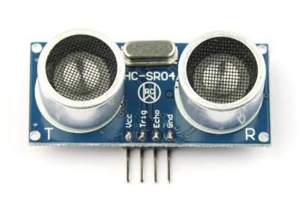

Gambar 2. 2 Sensor Ultrasonik HC-SR04

1. **Sensor *Proximity* Infrared**

Sensor *proximity* optik merupakan sensor yang mendeteksi keberadaan suatu objek dengan cahaya biasnya atau pantulan cahaya (refleksi) yaitu infra red. Bila terdapat benda dengan jarak yang cukup dekat dengan sensor, maka cahaya yang terdapat pada sensor akan memantul kembali pada penerima (*receptor*) sehingga penerima akan menangkap sinyal tersebut sebagai tanda bahwa ada obyek yang melewati sensor. Sensor *proximity* infrared dapat dilihat pada Gambar 2.3.

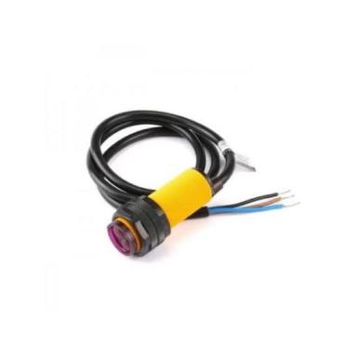

Gambar 2. 3 Sensor Proximity Infrared

1. **Sensor *Proximity* Induktif**

Sensor Jarak Induktif adalah Sensor Jarak yang digunakan untuk Sensor Jarak yang digunakan untuk mendeteksi keberadaan logam baik logam jenis Ferrous maupun logam jenis non-ferrous. Sensor ini dapat digunakan untuk mendeteksi keberadaan (ada atau tidak adanya objek logam), menghitung objek logam dan aplikasi pemosisian. Sensor induktif sering digunakan sebagai pengganti saklar mekanis karena kemampuannya yang dapat beroperasi pada kecepatan yang lebih tinggi dari sakelar mekanis biasa. Sensor Jarak Induktif ini juga lebih andal dan lebih kuat. Sensor Induktif pada umumnya terbuat dari kumparan/koil dengan inti ferit sehingga dapat menghasilkan medan elektromagnetik frekuensi tinggi. Output dari sensor jarak jenis induktif ini dapat berupa analog maupun digital. Versi Analog dapat berupa tegangan (biasanya sekitar 0 – 10VDC) atau arus (4 – 20mA). Jarak pengukurannya bisa mencapai hingga 2 inci. Sedangkan versi Digital biasanya digunakan pada rangkaian DC saja ataupun rangkaian AC/DC. Sebagian besar Sensor Induktif Digital dikonfigurasi dengan Output *“NORMALLY – OPEN”* namun ada juga yang dikonfigurasi dengan Output *“NORMALLY – CLOSE”.* Sensor Induktif ini sangat cocok untuk mendeteksi benda-benda logam di mesin dan di peralatan otomatisasi. Sensor *proximity* induktif dapat dilihat pada Gambar 2.4.

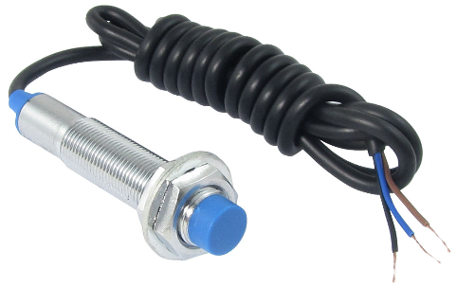

Gambar 2. 4 Sensor Proximity Induktif

##### **Sensor *Proximity* Kapasitif**

Sensor proximity kapasitif bekerja untuk mendeteksi ada atau tidaknya objek dengan melihat perubahan nilai kapasitansi ketika didekatkan dengan benda tertentu. Sensor ini akan membangkitkan medan elektrik dan nantinya akan mendeteksi nilai kapasitansi ketika medan elektrik ini memotong suatu objek. Dalam fisika kita punya persamaan untuk besarnya nilai kapasitansi suatu benda. Di lihat bahwa perubahan nilai kapasitansi tergantung beberapa faktor yaitu:

* 1. Jarak dan posisi benda di depan sensor proximity
  2. Ukuran dan bentuk objek
  3. Konstanta dielektrik benda tersebut

Karena hubungan perubahan jarak dengan benda dan nilai kapasitansi tidak linier, maka sensor ini sulit dipakai sebagai pendeteksi jarak. Aplikasinya hanya sebagai pendeteksi ada atau tidaknya benda (baik logam maupun nonlogam) dengan mengatur nilai set point kapasitansinya terhadap benda yang akan kita deteksi. Sifat Sensor proximity kapasitif yang Dimanfaatkan Dalam Pengukuran

1. Jika luas permukaan dan dielektrika (udara) dalam dijaga konstan, maka perubahan nilai kapasitansi ditentukan oleh jarak antara kedua lempeng logam.
2. Jika luas permukaan dan jarak kedua lempeng logam dijaga konstan dan volume dilektrikum dapat dipengaruhi makan perubahan kapasitansi ditentukan oleh volume atau ketinggian cairan elektrolit yang diberikan .
3. Jika jarak dan dielektrikum (udara) dijaga konstan, maka perubahan kapasitansi ditentukan oleh luas permukaan kedua lempeng logam yang saling berdekatan. Kelebihan-kelebihan sensor proximity capasitive yaitu:

1. Dapat mendeteksi benda seperti besi, plastik, air, batu, dll

2. Tahan lama dan dapat melindungi arus.

3. Dapat menyesuaikan jarak benda.

4. Terdapat indicator dengan led merah.

5. Mudah untuk mengontrol posisi.

Sensor *proximity* kapasitif dapat dilihat pada Gambar 2.5.

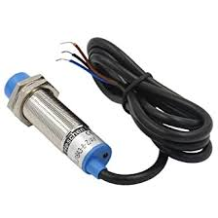

Gambar 2. 5 Sensor Proximity Kapasitif

1. **NodeMCU**

NodeMCU merupakan sebuah *open source* platform *IoT* dan pengembangan kit yang menggunakan bahasa pemrograman Lua untuk membantu dalam membuat *prototype* produk *IoT* atau bisa dengan memakai sketch dengan adruino IDE.

Pengembangan kit ini didasarkan pada modul ESP8266, yang mengintegrasikan GPIO, PWM (*Pulse Width Modulation*), IIC, 1-*Wire* dan ADC (*Analog to Digital Converter*) semua dalam satu board. GPIO NodeMCU ESP8266berukuran panjang 4.83 cm, lebar 2.54 cm, dan berat 7 gram. Board ini sudah dilengkapi dengan fitur WiFi dan Firmwarenya yang bersifat *opensource*. Nodemcu dapat dilihat pada Gambar 2.6.

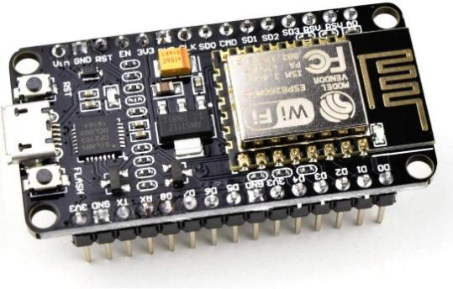

Gambar 2. 6 NodeMCU

1. **Motor Servo**

Motor servo dikendalikan dengan memberikan sinyal modulasi lebar pulsa (Pulse Wide Modulation / PWM). Lebar pulsa sinyal yang diberikan akan menentukan posisi sudut putaran dari poros motor servo. Sebagai contoh, lebar pulsa dengan waktu 1,5 ms (mili detik) akan memutar poros motor servo ke posisi sudut 90⁰. Bila pulsa lebih pendek dari 1,5 ms maka akan berputar ke posisi 0⁰ atau ke kiri (berlawanan dengan arah jarum jam), sedangkan bila pulsa yang diberikan lebih lama dari 1,5 ms maka poros motor servo akan berputar ke posisi 180⁰ atau ke kanan (searah jarum jam). Ketika lebar pulsa kendali telah diberikan, maka poros motor servo akan bergerak atau berputar ke posisi yang telah diperintahkan, dan berhenti pada posisi tersebut dan akan tetap bertahan pada posisi tersebut. Jika ada kekuatan eksternal yang mencoba memutar atau mengubah posisi tersebut, maka motor servo akan mencoba menahan atau melawan dengan besarnya kekuatan torsi yang dimilikinya (rating torsi servo). Namun motor servo tidak akan mempertahankan posisinya untuk selamanya, sinyal lebar pulsa kendali harus diulang setiap 20 ms (mili detik) untuk menginstruksikan agar posisi poros motor servo tetap bertahan pada posisinya[9]. Motor servo dapat dilihat pada Gambar 2.7.

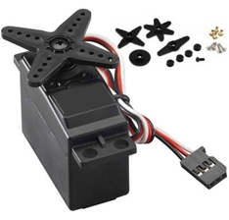

Gambar 2. 7 Motor Servo

1. **Kabel Jumper**

Kabel jumper adalah kabel elektrik untuk menghubungkan antar komponen di *breadboard* tanpa memerlukan solder. Kabel jumper umumnya memiliki *connector* atau pin di masing-masing ujungnya. *Connector* untuk menusuk disebut *male connector*, dan *connector* untuk ditusuk disebut *female connector*.kabel jumper dibagi menjadi 3 yaitu : *Male to Male, Male to Female* dan *Female to Female* [9]

Kabel yang digunakan sebagai penghubung antar komponen yang digunakan dalama membuat perangkat *prototype*. Kabel jumper bisa dihubungkan ke *controller* seperti raspberry pi, arduino melalui bread board. Kabel jumper akan ditancapkan pada pin GPIO di raspberry pi.

Karakteristik dari kabel jumper ini memiliki panjang antara 10 sampai 20 cm. Jenis kabel jumper ini jenis kabel serabut yang bentuk housingnya bulat. Kabel jumper dapat dilihat pada Gambar 2.7.

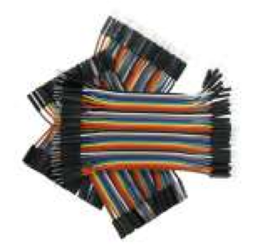

Gambar 2.8 Kabel Jumper

1. **Adaptor**

Adaptor adalah sebuah perangkat elektronik yang berguna untuk dapat mengubah tegangan arus AC ( arus bolak-balik ) yang tinggi menjadi DC ( arus searah ) yang rendah. Seperti yang sudah kita ketahui bahwa arus listrik yang kita gunakan di rumah, kantor dan lain sebagainya merupakan arus listrik dari PLN ( Perusahaan Listrik Negara ) yangmana arus listrik tersebut didistribusikan dalam bentuk arus bolak-balik atau AC.

Namun, peralatan elektronik yang sering kita gunakan hampir semuanya membutuhkan arus DC dengan tegangan yang lebih rendah untuk pengoperasiannya. Adaptor dapat dilihat pada Gambar 2.10.

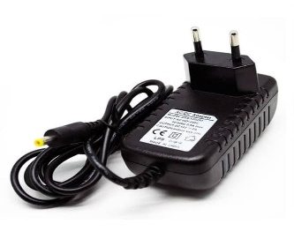

Gambar 2. 9 Adaptor

# BAB III

# METODOLOGI PENELITIAN

## Prosedur Penelitian

Prosedur penelitian yaitu langkah-langkah yang dipakai untuk mengumpulkan data guna menjawab pernyataan penelitian yang diajukan. Dalam penelitian ini, menggunakan metode Waterfall yang terdiri dari 4 tahapan yaitu rencana atau planing, analisis, rancangan dan desain dan implementasi. Tahapan metode Waterfall dapat dilihat pada Gambar 3.1.

Gambar 3.1 Prosedur penelitian

1. **Rencana/Planning**

Rencana atau planning merupakan langkah awal dalam melakukan penelitian dengan mengumpulkan data dan mengamati tempat sampah yang ada di Pasar Pagi Kota Tegal. Rencananya akan dibuat aplikasi android tempat sampah otomatis pemilah sampah menggunakan Arduino Uno**.**

1. **Analisis**

Analisis berisi langkah-langkah awal pengumpulan data, penyusunan pembuatan aplikasi android tempat sampah otomatis pemilah sampah menggunakan Arduino Unoserta penganalisaan data apa saja yang akan digunakan dalam pembuatan aplikasi ini.

Adapun data yang digunakan dalam membangun system berupa data observasi secara langsung di Pasar Pagi blok A Kota Tegal dan dari data jurnal yang sudah ada guna untuk mengetahui permasalahan yang ada.

1. **Rancangan dan Desain**

Perancangan sistem merupakan tahap pengembangan setelah analisis sistem dilakukan. Rancang aplikasi android tempat sampah otomatis pemilah sampah menggunakan Arduino Uno**.** *Software* yang digunakan untuk membuat aplikasi android ini yaitu android studio.

1. **Implementasi**

Hasil dari penelitian ini akan diuji cobakan secara *real* untuk menilai seberapa baik aplikasi android tempat sampah otomatis pemilah sampah menggunakan Arduino Unoyang telah dibuat serta memperbaiki bila ada kesalahan kesalahan yang yang terjadi. Kemudian hasil dari uji coba tersebut akan diimplementasikan.

## Metode Pengumpulan Data

1. **Observasi**

Dilakukan pengamatan pada objek terkait guna untuk mengumpulkan data yang diperlukan untuk pembuatan produk. Dalam hal ini observasi di lakukan di Pasar Pagi Kota Tegal. Meninjau secara langsung lokasi yang akan dibuat aplikasi android tempat sampah otomatis pemilah sampah menggunakan Arduino Uno**.**

1. **Wawancara**

Teknik pengumpulan data wawancara dengan narasumber untuk mendapatkan informasi dan Analisis yang nantinya akan dijadikan acuan dalam pembuatan produk. Dalam hal ini wawancara dilakukan dengan petugas sampah di Pasar Pagi Kota Tegal blok A. Meninjau secara langsung lokasi yang akan di rancang tempat sampah otomatis pemilah sampah menggunakan Arduino Uno.

1. **Studi Pustaka**

Dalam hal ini bahan-bahan *referensi* yang berhubungan dengan materi yang akan dibahas dikumpulkan dari semua buku-buku atau internet*.*

## Waktu dan Tempat Penelitian

Waktu yang dilakukan dalam penelitian ini dari bulan Februari sampai Juli 2021. Tempat penelitian dilakukan di Pasar Pagi blok A Kota Tegal, Jl. Barito, Panggung, Kec. Tegal Timur, Kota Tegal, Jawa Tengah.

# BAB IV ANALISA DAN PERANCANGAN SISTEM

## Analisa Permasalahan

Tempat sampah pada umumnya akan cepat penuh pada daerah padat penduduk. Namun petugas sering lalai untuk mengecek tempat sampah tersebut. Masyarakat sering mengeluh akan terlambatnya petugas sampah yang ada di Pasar Pagi dalam pengambilan sampah yang sudah penuh. Oleh karena itu perlu adanya pembuatan aplikasi monitoring kapasitas sampah pada tong sampah di Pasar Pagi Kota Tegal. Petugas sampah tidak selalu mengecek tong sampah yang belum penuh hanya menunggu ada notifikasi pada smartphone.

Proses sistem monitoring ini dengan membaca semua data seperti data ketinggian sampah, penuh dan kosong pada bak sampah. lalu menampilkannya pada notifikasi di android, setelah itu sistem akan mengkoneksikannya dengan internet, jika terkoneksi maka data-data tersebut akan muncul di apilkasi sehingga dapat di monitoring melalui smartphone. Jika tidak terkoneksikan dengan internet maka data data tersebut tidak akan muncul di sebuah notifikasi di yang terdapat aplikasi tersebut. Aplikasi ini memonitoring kapasitas sampah organik anorganik dan logam agar dapat memenuhi kebutuhan petugas sampah yang ada di Pasar Pagi secara optimal.

## Analisa Kebutuhan Sistem

Analisa kebutuhan dilakukan untuk mengetahui spesifikasi dari kebutuhan aplikasi yang akan dibuat. Pada tahap ini akan membahas mengenai perangkat keras dan perangkat lunak yang digunakan.

1. **Analisa Perangkat Keras**

Adapun spesifikasi perangkat keras yang dibutuhkan untuk sistem yang akan dibuat adalah sebagai berikut:

1. Laptop/pc
2. Arduino uno
3. Nodemcu
4. Sensor proximity induktif
5. Sensor proximity kapasitif
6. Sensor proximity infrared
7. Sensor ultrasonik
8. Motor servo
9. Kabel jumper
10. Adaptor 12 v
11. **Analisa Perangkat Lunak**

Pembuatan aplikasi android pada sistem tempat sampah otomatis ini memerlukan perangkat lunak Arduino IDE, *mit app* *inventor, firebase,* dan *smartphone.*

## Perancangan Sistem

Analisa kebutuhan dilakukan untuk mengetahui kebutuhan apa saja dalam penelitian yang berjalan. Spesifikasi kebutuhan merinci tentang hal-hal yang dilakukan saat pengimplementasian. Analisa ini diperlukan untuk menentukan keluaran yang akan dihasilkan sestem, masukan yang dihasilkan sistem, lingkup proses yang digunakan untuk mengelola masukan menjadi keluaran serta kontrol terhadap sistem.

1. **Diagram Blok**

Blok diagram ini merupakan gambaran dasar mengenai sistem yang akan dirancang. Setiap bagian blok sistem memiliki fungsi masing-masing, dengan memahami gambar blok diagram maka sistem yang dirancang sudah dapat dibangun dengan baik.[10]

Berikut inputan sistem ini menggunakan tiga sensor ultrasonik untuk mendeteksi kapasitas penuhnya sampah.

Aplikasi Android

NodeMCU

Daya

Sensor

Ultrasonik (3)

Sensor

Ultrasonik (2)

Sensor

Ultasonik (1)

Arduino Uno

database

Gambar 4. 1 Diagram Blok

Berikut pembahasan perbagian blok diagram yang lebih spesifik :

1. Daya sebagai penyuplai arus listrik untuk perangkat yang digunakan
2. Arduino Uno sebagai pengontrol dan pengolah data dari perangkat *input/output* sensor
3. NodeMCU sebagai modul WiFi dan bantuan untuk menambah *port* yang kurang pada Wemos D1 R1
4. Sensor Ultrasonik sebagai pendeteksi kapasitas sampah pada tong sampah organik, logam dan anorganik.
5. Android sebagai aplikasi untuk memonitoring kapasitas penuhnya sampah.
6. ***Flowchart***

*Flowchart* adalah bagian alir yang menggambarkan tentang urutan langkah jalannya suatu program dalam sebuah bagan dengan simbol-simbol bagan yang sudah ditentukan seperti pada gambar berikut:

* + - 1. *Flowchart* Sistem Monitoring Tong Sampah Logam

Berikut adalah flowchart sistem monitoring tong sampah logam pada gambar 4.2.

Baca tinggi Sampah

Y

T

Jarak Sampah={0},Tinggi Sampah Logam={0}

Tinggi Sampah = 20-15cm

Terhubung Wifi dan Aplikasi Android

Kirim Data Tinggi Sampah Logam=5 cm

mulai

selesai

Gambar 4. 2 Flowchart Sistem Monitoring Tong Sampah Logam

* + - 1. *Flowchart* Sistem Monitoring Tong Sampah Organik

Berikut adalah flowchart sistem monitoring tong sampah logam pada gambar 4.3.

Baca tinggi Sampah

Y

T

Jarak Sampah={0},Tinggi Sampah Organik={0}

Tinggi Sampah=15-10 cm

Terhubung Wifi dan Aplikasi Android

Kirim Data Tinggi Sampah Organik = 5 cm

mulai

selesai

Gambar 4. 3 Flowchart Sistem Monitoring Tong Sampah Organik

* + - 1. *Flowchart* Sistem Monitoring Tong Sampah Anorganik

Berikut adalah *flowchart* sistem monitoring tong sampah logam pada gambar 4.4.

Baca tinggi Sampah

Y

T

Jarak Sampah={0},Tinggi Sampah anorganik={0}

Tinggi Sampah=20-5 cm

Terhubung Wifi dan Aplikasi Android

Kirim Data Tinggi Sampah anorganik=15 cm

mulai

selesai

Gambar 4. 4 Flowchart Sistem Monitoring Tong Sampah Anorganik

1. ***Use Case Diagram***

*Usecase* ini menunjukkan peran dari pengguna atau *user* dan bagaimana peran-peran dalam menggunakan sistem. Berikut adalah *usecase* diagram pada monitoring kapasitas sampah pada gambar 4.5.

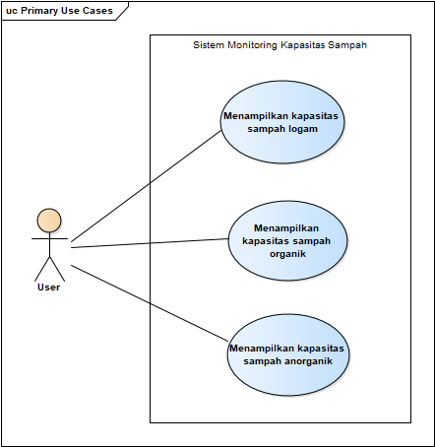

Gambar 4. 5 Usecase Diagram Pada Monitoring Kapasitas Sampah

1. ***Activity Diagram***

Terdapat *Activity* *Diagram* yang digunakan untuk menggambarkan proses urutan aktivitas. *Activity* *Diagram* dimulai dengan membuka aplikasi android selanjutnya akan menampilkan tampilan home. Berikut *Activity Diagram* melihat tampilan data pada gambar 4.6.

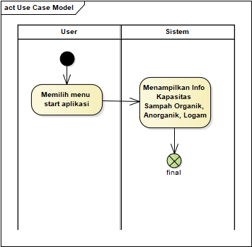

Gambar 4. 6 Activity Diagram Pada Monitoring Kapasitas Sampah

1. **Sequence Diagram**

Berikut adalah *Sequence* diagram pada monitoring kapasitas sampah pada gambar 4.7.

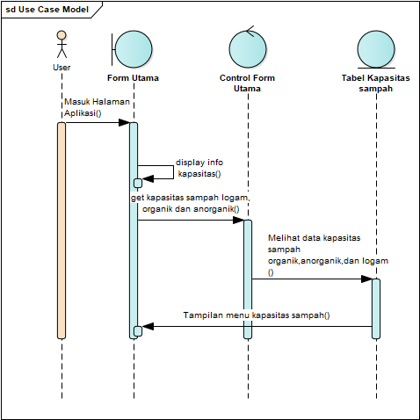

Gambar 4. 7 Sequence Diagram Pada Monitoring Kapasitas Sampah

1. **Class Diagram**

Berikut adalah *Class* diagram pada monitoring kapasitas sampah pada gambar 4.8

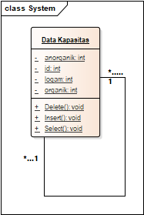

Gambar 4. 8 Class Diagram Pada Monitoring Kapasitas Sampah

## Desain *Input/Output*

Rangkaian komponen sistem aplikasi android tempat sampah otomatis pemilah jenis sampah adalah sebagai berikut:

* + - 1. Rangkain Arduino Uno

Rangkaian ini merupakan pusat sebagai pengendali utama dari alat ini. Board ini berbasis ATmega328 (datasheet). Memiliki 14 pin input dari output digital  dimana 6 pin input tersebut dapat digunakan sebagai output PWM dan 6 pin input analog, 16 MHz osilator kristal, koneksi USB, jack power, ICSP *header*, dan tombol reset.

* + - 1. Rangkaian NodeMCU

Rangkaian ini sebagai modul Wifi dan tambahan port yang tersambung ke Arduino Uno. Untuk melakukan komunikasi antar mikrokontroller maka menggunakan pin serial.

* + - 1. Rangkaian Sensor Ultrasonik

Rangkaian ini dipasang untuk mendeteksi ketinggian sampah

* + - 1. Apabila sensor ultrasonik membaca ketinggian sampah ≤ 20 cm. Maka pada aplikasi akan menampilkan status “0 %”.
      2. Apabila sensorultrasonik membaca ketinggian sampah antara 50-80 cm, maka pada aplikasi akan menampilkan status “50%”.
      3. Apabila sensor ultrasonikmembaca ketinggian ≥ 80 cm, maka aplikasi akan menampilkan status “100 %”.

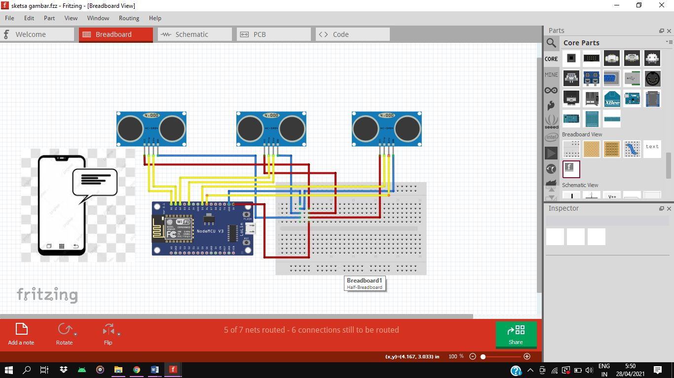

S.Logam

S.Organik

S.Anorganik

WEB

Gambar 4. 9 Rangkaian Alat Monitoring Sampah Menggunakan NodeMCU

Keterangan gambar:

Sensor ultrasonik 1 dihubungkan ke pin NodeMCU dan mendapat daya 5 V

Sensor ultrasonik 2 dihubungkan ke pin NodeMCU dan mendapat daya 5 V.

Sensor ultrasonik 3 dihubungkan ke pin NodeMCU dan mendapat daya 5 V

# BAB V IMPLEMENTASI SISTEM

## Implementasi Sistem

Implementasi sistem adalah prosedur-prosedur yang dilakukan dalam menyelesaikan konsep desain sistem yang telah dirancang sebelumnya. Agar sistem dapat beroperasi sesuai yang diharapkan, maka sebelumnya diadakan rencana implemtasi atau uji coba dimaksudkan untuk mengatur biaya, waktu yang dibutuhkan, alat-alat yang dibutuhkan dan menguji sistem yang digunakan. Tahap implementasi dimulai dengan persiapan komponen yang dibutuhkan untuk sistem aplikasi android,setelah itu membuat tampilan aplikasi pad*a mit app inventor* serta menghubungkan ke *database Mysql* dan tahap yang terakhir yaitu pengujian sistem notifikasiyang telah dibuat.

1. **Implementasi Informasi**

Informasiyang terdapat pada sistem monitoring kapasitas sampah organik, anorganik, dan logam ditunjukuan pada tampilan aplikasi. Tampilan dari informasi pada aplikasi dimana saat tempat sampah organik, anorganik, dan logam penuh, maka sistem akan mengirim informasi berupa angka dalam % dengan skala 0% saat kosong, dan penuh 100% saat penuh. Tampilan dari notifikasi aplikasi android tampak pada gambar 5.1.

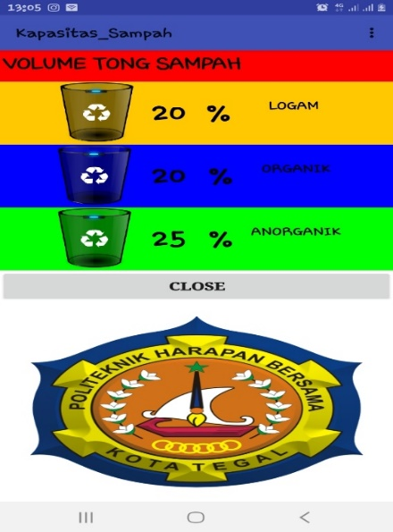

Gambar 5.1 Tampilan Informasi pada Aplikasi

Dari gambar di atas terlihat hasil rancangan sistem infromasi dengan aplikasi androidyang mana sistem tersebut dapat mengirim informasi kapasitas sampah dari tempat sampah organik, anorganik, dan logam.

## Pengujian Sistem

Pengujian sistem merupakan proses pengecekan *hardware* dan *software* untuk menentukan apakah sistem tersebut cocok dan sesuai dengan yang diharapkan. Tahap pengujian dimulai dengan merumuskan rencana pengujian kemudian dilanjutkan dengan pencatatan hasil pengujian.

1. **Pengujian Sistem Aplikasi**

Pengujian sistem aplikasi android dilakukan dengan cara mengukur tinggi sampah pada tempat sampah organik, anorganik, dan logam. Hasil pengujian tertuang pada tabel 5.1 berikut:

Tabel 5.1 Hasil Pengujian Sistem informasi Aplikasi Android Kapasitas Sampah Organik, Anorganik, dan Logam menggunakan NodeMcu.

|  |  |  |  |
| --- | --- | --- | --- |
| **Percobaan** | **Pengujian** | **Kondisi** | **Hasil** |
| 1 | Sensor ultrasonik 2 | Tinggi sampah logam 28 cm | Aplikasi menampilkan info kapasitas logam 100% |
| 2 | Sensor ultrasonik 2 | Tinggi sampah logam 14 cm | Aplikasi menampilkan info kapasitas logam 50% |
| 3 | Sensor ultrasonik 3 | Tinggi sampah organik 10 cm | Aplikasi menampilkan info kapasitas organik 45% |
| 4 | Sensor ultrasonik 3 | Tinggi sampah organik 22 cm | Aplikasi menampilkan info kapasitas organik 100% |
| 5 | Sensor ultrasonik 4 | Tinggi sampah anorganik 28 cm | Aplikasi menampilkan info kapasitas anorganik 100% |
| 6 | Sensor ultrasonik 4 | Tinggi sampah anorganik 0 cm | Aplikasi menampilkan info kapasitas organik 0% |

Hasil pengujian sistem informasi diatas menunjukan beberapa keadaan diantaranya yaitu:

1. Pengujian dilakukan dengan tinggi sampah yang bervariasi
2. Aplikasi android dapat menampilkan pembacaan tinggi sampah dengan angka dalam % seperti yang telah ditentukan
3. **Pengujian koneksi**

Pengujian koneksi wifi pada NODEMCU ESP8266 ini dilakukan dengan cara mengukur jarak koneksi wifi dan hotspot dari perangkat *smartphone* pada alat. Hasil pengujian tertuang seperti pada tabel 5.2 berikut:

Tabel 5.2 Hasil Pengujian Koneksi WiFi

|  |  |  |  |
| --- | --- | --- | --- |
| **Pengujian** | **Kondisi** | **Halangan** | **Hasil Koneksi ESP8266** |
| Hotspot pada smartphone | 1 m | Tanpa Halangan | Terkoneksi, Sinyal Kuat |
| 5 m | Terkoneksi, Sinyal Kuat |
| 10 m | Terkoneksi, Sinyal Kuat |
| 15 m | Terkoneksi, Sinyal Sedang |
| 20 m | Tidak Terkoneksi |
| 1 m | Ada Halangan Dinding | Terkoneksi, Sinyal Kuat |
| 5 m | Terkoneksi, Sinyal Kuat |
| 10 m | Terkoneksi, Sinyal Lemah |
| 20 m | Tidak Terkoneksi |
| 20 m | Tidak Terkoneksi |
| 20 m | Tidak Terkoneksi |

1. **Pengujian Aplikasi dan Database**

Pengujian aplikasi dan database NodeMcu ESP8266 ini dilakukan dengan cara mengukur keakuratan sensor dan aplikasi. Hasil pengujian tertuang seperti pada tabel 5.3 berikut:

Tabel 5.3 Hasil Pengujian Aplikasi dan *Database*

|  |  |  |  |  |
| --- | --- | --- | --- | --- |
| **Percobaan** | **Pengujian** | **Database** | **Aplikasi** | **Hasil pengujian** |
| 1 | Sensor ultrasonik logam | Tinggi sampah 28 cm | Menampilkan nilai 28% | Nilai tidak akurat saat membaca deteksi sampah |
| 2 | Sensor ultrasonik organik | Tinggi sampah 2 cm | Menampilkan nilai 20% | Nilai tidak akurat saat membaca deteksi sampah |
| 3 | Sensor anorganik | Tinggi sampah 4 cm | Menampilkan nilai 28% | Nilai tidak akurat saat membaca deteksi sampah |
| 4 | Sensor logam | Tinggi sampah 2 cm | Menampilkan nilai 5% | Berhasil mendeteksi sampah |
| 5 | Sensor organik | Tinggi sampah 4 cm | Menampilkan nilai 2% | Berhasil mendeteksi sampah |
| 6 | Sensor anorganik | Tinggi sampah 2 cm | Menampilkan nilai 2% | Berhasil membaca dengan akurat |

# 

# 

# BAB VI

# KESIMPULAN DAN SARAN

1. Kesimpulan

Berdasarkan hasil penelitian yang telah dilakukan, maka dapat diambil beberapa kesimpulan antara lain.

1. NodeMcu berfungsi sebagai modul wifi untuk meengirimkan data sensor dan status komponen yang sedang berlangsung secara realtime.
2. Pembacaan dari ketiga sensor ultrasonik benar dan terkirim ke database dan aplikasi android menampilkan data dari ketiga sensor.
3. Aplikasi android berhasil menampilkan data yang diinputkan oleh sensor ultrasonik dan petugas sampah dapat memantau kapasitas sampah dari jarak dekat maupun dari jarak jauh.
4. Saran

Berdasarkan kesimpulan diatas, terdapat beberapa saran yang dapat disampaikan agara dapat dikembangkan lebih lanjut antara lain :

1. Aplikasi android ini dapat dikembangkan dengan menambahkan tombol refresh agar info dapat diperbarui tanpa mengulang kembali aplikasi
2. Aplikasi ini dapat dikembangkan dengan menambahkan menu lainnya agar pengguna bisa memonitoring dengan baik secara realtime

# DAFTAR PUSTAKA

[1] G. Hamdi and Krisnawati, “Membangun Aplikasi Berbasis Android ‘Pembelajaran Psikotes’ Menggunakan App Inventor,” *J. DASI Vol. 12 No. 4 DESEMBER 2011*, vol. 12, no. 4, p. 28, 2011.

[2] L. T. Akhir, “PENGEMBANGAN APLIKASI TEMPAT SAMPAH PINTAR BERBASIS WEBSITE DAN MOBILE,” 2020.

[3] M. Mukrim, A. L. Mabrur, F. Sains, D. A. N. Teknologi, and U. I. N. A. Makassar, “RANCANG BANGUN SISTEM SMART TRASH CAN BERBASIS ANDROID,” 2016.

[4] R. Yahya, “Purwarupa Kotak Sampah Pintar Berbasis IoT (Internet Of Things),” no. Agustus, pp. 1–15, 2018.

[5] A. Wafi, H. Setyawan, and S. Ariyani, “Prototipe Sistem Smart Trash Berbasis IOT (Internet Of Things) dengan Aplikasi Android,” *J. Tek. Elektro dan Komputasi*, vol. 2, no. 1, pp. 20–29, 2020, doi: 10.32528/elkom.v2i1.3134.

[6] A. Herliana and P. M. Rasyid, “SISTEM INFORMASI MONITORING PENGEMBANGAN SOFTWARE PADA TAHAP,” no. 1, pp. 41–50, 2016.

[7] A. E. Widodo, “Otomatisasi Pemilah Sampah Berbasis Arduino Uno,” vol. 6, no. 1, pp. 12–18, 2020.

[8] B. Arduino, R. Uno, A. Wuryanto, N. Hidayatun, M. Rosmiati, and Y. Maysaroh, “Perancangan Sistem Tempat Sampah Pintar Dengan Sensor HCRSF04,” vol. XXI, no. 1, 2019, doi: 10.31294/p.v20i2.

[9] T. Informatika and R. Server, “Jurnal manajemen dan teknik informatika,” vol. 02, no. 01, 2018.

[10] B. A. B. Iii and P. Sistem, “Blok Diagram,” pp. 29–44.

**LAMPIRAN**

**Lampiran 1 Program Pembacaan Sampah php**

include('koneksi1.php');

$anorganik = $_GET['anorganik'];

$logam = $_GET['logam'];

$organik = $_GET['organik'];

$sql = "INSERT into jenis_sampah(ORGANIK, ANORGANIK, LOGAM) VALUES('$organik','$anorganik','$logam')";

$stmt = $PDO->prepare($sql);

$stmt->bindParam(':anorganik', $anorganik);

if($stmt->execute()) {

echo "sukses gaes";

}else{

echo "gagal gaes";

}

**Lampiran 2 Program Pembacaan Sampah Anorganik . php**

include "koneksi.php";

$data = mysqli_query($conn,"select * from jenis_sampah order by id desc limit 1");

while($result=mysqli_fetch_array($data)){

$data1 = $result["ANORGANIK"];

$persen=0;

$persen = $data1 / 23 * 100; echo intval($persen);//echo "||";

**Lampiran 3 Program Pembacaan Sampah Logam php**

include "koneksi.php";

$data = mysqli_query($conn,"select * from jenis_sampah order by id desc limit 1");

while($result=mysqli_fetch_array($data)){

$data1 = $result["LOGAM"];

$persen=0;

$persen = $data1 / 23 * 100;

echo intval($persen);

//echo "||";

**Lampiran 4 Progran Pembacaan Sampah Organik .php**

include "koneksi.php";

$data = mysqli_query($conn,"select * from jenis_sampah order by id desc limit 1");

while($result=mysqli_fetch_array($data)){

$data1 = $result["ORGANIK"];

$persen=0;

$persen = $data1 / 23 * 100;

echo intval($persen);

//echo "||";

}

**Lampiran 5 Progam Coding Aplikasi**

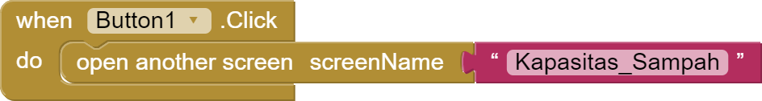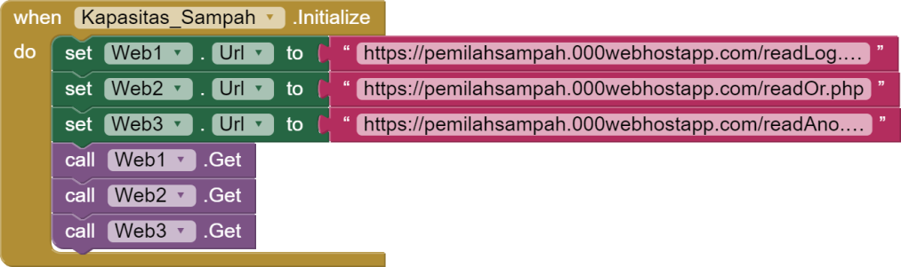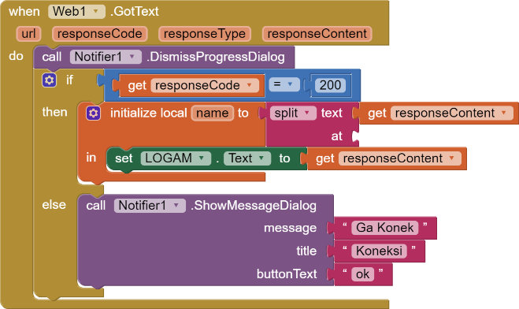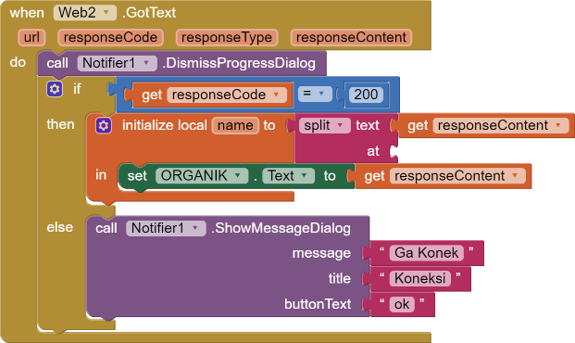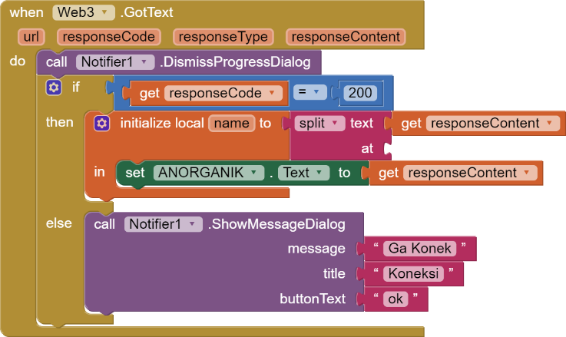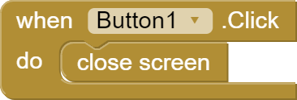

**Lampiran 6 Surat Kesedian Pembimbing 1**

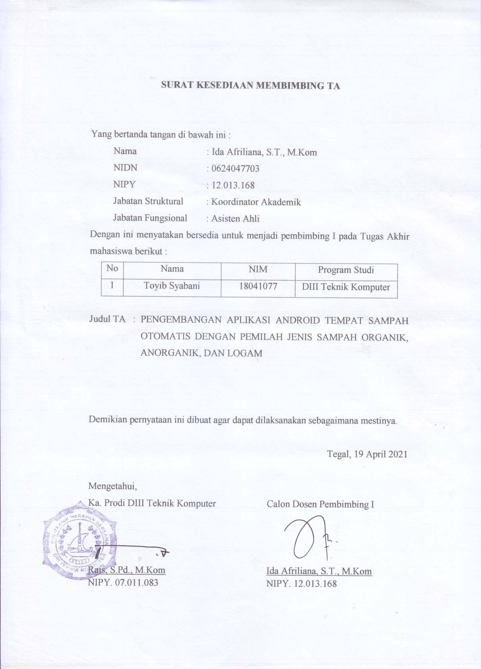

**Lampiran 7 Surat Kesedian Pembimbing 2**

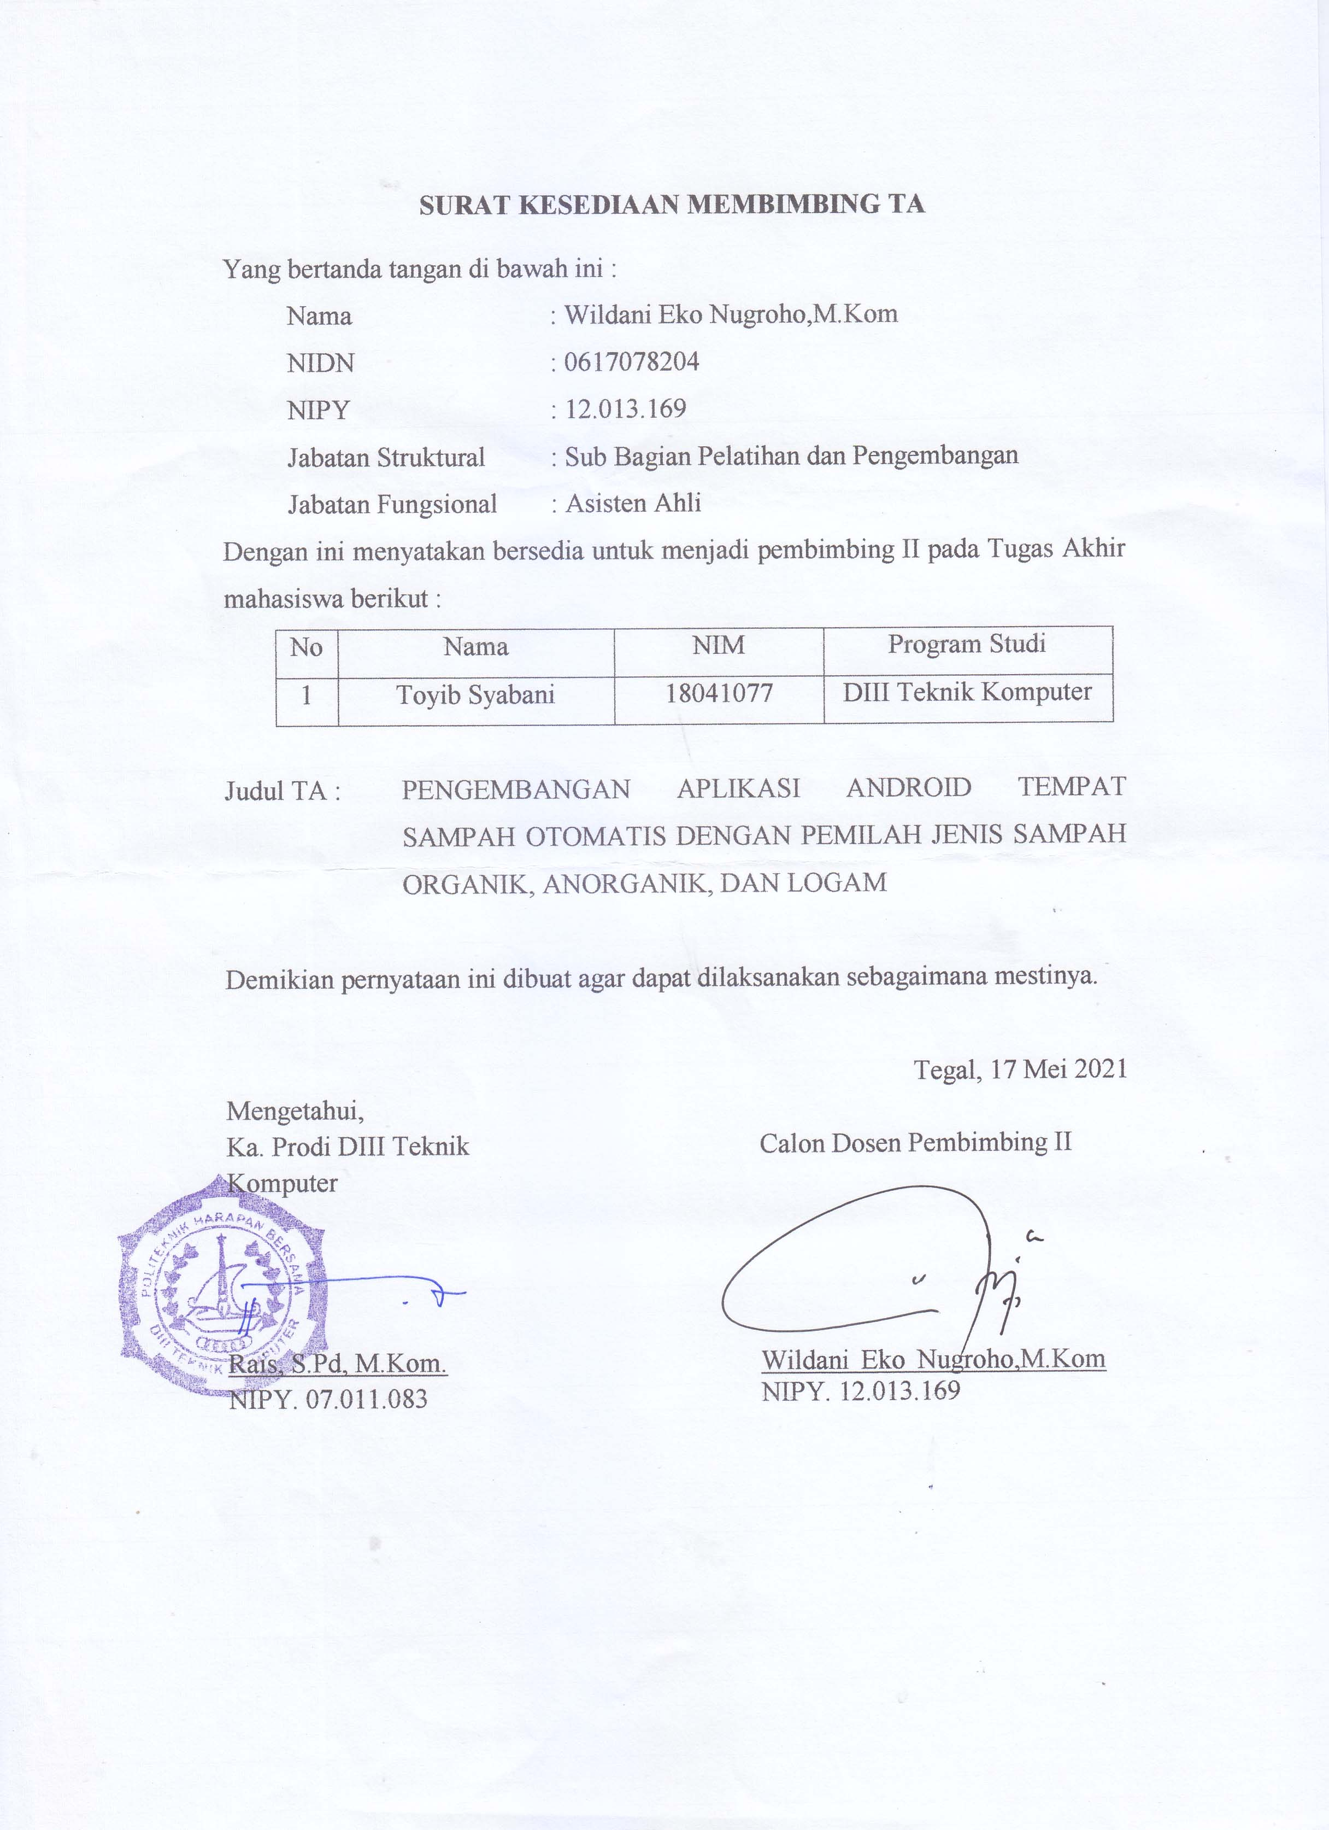

**Lampiran 8 Surat Observasi TA**

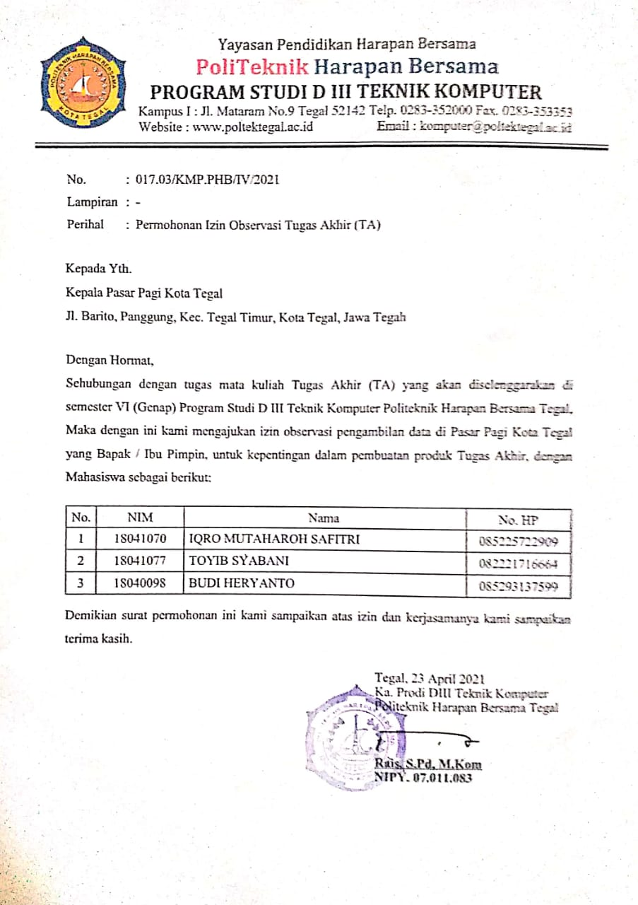

**Lampiran 9 Dokumentasi Observasi**

